BỘ CÔNG THƯƠNG
TRƯỜNG ĐẠI HỌC CÔNG NGHIỆP HÀ NỘI
-----------------------------------------

ĐỒ ÁN TỐT NGHIỆP ĐẠI HỌC
NGÀNH KHOA HỌC MÁY TÍNH

KIỂM THỬ WEBSITE OPENCART BẰNG SELENIUM WEBDRIVER

GVHD: | ThS. Vũ Thị Tuyết Mai
Sinh viên: | Nguyễn Thị Hồng Hạnh
Mã số sinh viên: | 2022605483

Hà Nội – 2026

LỜI CẢM ƠN
Đầu tiên, em xin được gửi lời cảm ơn sâu sắc đến giáo viên hướng dẫn ThS. Vũ Thị Tuyết Mai, người luôn nhiệt tình hướng dẫn, góp ý và chia sẻ kinh nghiệm giúp em vượt qua những khó khăn trong quá trình nghiên cứu và hoàn thiện đề tài của mình.
Tiếp đó, em xin gửi lời cảm ơn chân thành đến toàn thể các quý thầy, cô Đại học Công nghiệp Hà Nội, đặc biệt là các thầy, cô công tác tại trường Công nghệ thông tin và truyền thông vì đã tạo điều kiện thuận lợi và giúp đỡ tận tình cho sinh viên chúng em.
Đồng thời, em cũng muốn gửi lời cảm ơn chân thành nhất đến gia đình, bạn bè đã luôn sát cánh, khích lệ và động viên em trong quá trình thực hiện đồ án tốt nghiệp này.
Cuối cùng, em xin kính chúc quý thầy cô sức khỏe dồi dào và luôn gặt hái được nhiều thành công trong cuộc sống cũng như trên con đường giảng dạy và nghiên cứu.
Em xin chân thành cảm ơn!
Sinh viên thực hiện

Nguyễn Thị Hồng Hạnh

MỤC LỤC
LỜI CẢM ƠN i
MỤC LỤC ii
DANH MỤC CÁC KÝ HIỆU & CÁC CHỮ VIẾT TẮT iv
DANH MỤC HÌNH ẢNH vi
DANH MỤC BẢNG BIỂU vii
LỜI NÓI ĐẦU viii
MỞ ĐẦU 1
1. Giới thiệu đề tài 1
2. Lý do chọn đề tài 2
3. Cơ sở lý thuyết của đề tài 2
4. Cơ sở thực tiễn của đề tài 3
5. Phương pháp nghiên cứu để xây dựng đề tài 3
CHƯƠNG 1: TỔNG QUAN VỀ KIỂM THỬ PHẦN MỀM 5
1.1. Khái niệm và mục đích của kiểm thử phần mềm 5
1.1.1. Khái niệm 5
1.1.2 Mục đích của kiểm thử phần mềm 5
1.2. Quy trình kiểm thử phần mềm 6
1.2.1 Phân tích yêu cầu 6
1.2.2 Lập kế hoạch kiểm thử 7
1.2.3 Thiết kế kịch bản kiểm thử 7
1.2.4 Thiết lập môi trường kiểm thử 7
1.2.5 Thực hiện kiểm thử 8
1.2.6 Đóng chu trình kiểm thử 8
1.3. Phương pháp kiểm thử phần mềm 8
1.3.1 Kiểm thử hộp đen (Black Box Testing) 8
1.3.2 Kiểm thử hộp trắng (White Box Testing) 9
1.3.3 Kiểm thử hộp xám (Grey Box Testing) 9
1.4. Các mức kiểm thử 10
1.4.1 Kiểm thử đơn vị (Unit test) 11
1.4.2 Kiểm thử tích hợp (Integration test) 11
1.4.3 Kiểm thử hệ thống (System test) 11
1.4.4 Kiểm thử chấp nhận (Acceptance test) 12
1.5. Kỹ thuật viết kịch bản kiểm thử 12
1.5.1 Kỹ thuật phân vùng tương đương 12
1.5.2 Kỹ thuật phân tích giá trị biên 13
1.5.3 Kỹ thuật bảng quyết định 13
1.5.4 Kỹ thuật đoán lỗi 14
1.5.5 Kỹ thuật chuyển đổi trạng thái 14
1.6. Kiểm thử trên nền tảng website 15
1.6.1 Khái quát về kiểm thử trên nền tảng website 15
1.6.2 Các hạng mục kiểm thử Website 15
1.6.3 Một số công cụ hỗ trợ kiểm thử Website 16
1.7. Kết luận 17
CHƯƠNG 2: CÔNG CỤ KIỂM THỬ SELENIUM WEBDRIVER 18
2.1. Giới thiệu về công cụ Selenium 18
2.1.1 Giới thiệu chung về Selenium 18
2.1.2 Đặc điểm của Selenium 18
2.1.3 Thành phần của Selenium 19
2.2. Công cụ kiểm thử tự động Selenium Webdriver 20
2.2.1 Tổng quan về Selenium Webdriver 20
2.2.2 Kiến trúc của Webdriver 21
2.2.3 Các tính năng của Selenium Webdriver 21
2.2.4 Ưu điểm và nhược điểm của Selenium Webdriver 23
2.3. Thư viện hỗ trợ Selenium Webdriver và TestNG với ngôn ngữ Java 24
2.4. Kết luận 25
CHƯƠNG 3: ỨNG DỤNG SELENIUM WEBDRIVER VÀO KIỂM THỬ ỨNG DỤNG WEB 26
3.1. Giới thiệu về website bán hàng OpenCart 26
3.1.1 Chức năng website bán hàng OpenCart 26
3.1.2 Giao diện trang web 26
3.2. Kế hoạch kiểm thử (Test plan) 33
3.3. Thiết kế kịch bản kiểm thử (Test case) 36
3.4. Ứng dụng Selenium Webdriver vào kiểm thử website OpenCart 44
3.4.1. Chức năng đăng ký 44
3.4.2. Chức năng đăng nhập 45
3.4.3. Chức năng đăng xuất 47
3.4.4. Chức năng xem thông tin tài khoản 48
3.4.5. Chức năng xem chi tiết sản phẩm 49
3.4.6. Chức năng quản lý giỏ hàng 50
3.4.7. Chức năng mua hàng 52
3.4.8. Chức năng tìm kiếm 53
3.4.9. Chức năng xem đơn đặt hàng 54
3.5. Kết luận 55
TÀI LIỆU THAM KHẢO 59
PHỤ LỤC - 1 -
Phụ lục 1: Kịch bản kiểm thử một số chức năng cho trang web thương mại điện tử OpenCart - 1 -

DANH MỤC CÁC KÝ HIỆU & CÁC CHỮ VIẾT TẮT
STT | Tiếng Anh/Tiếng việt (Viết tắt) | Ý nghĩa
1 | Boundary Value Analysis (BVA) | Kỹ thuật phân tích giá trị biên
2 | Business Analysis (BA) | Chuyên viên phân tích nghiệp vụ
 | Equivalence Partitioning (EP) | Kỹ thuật phân vùng tương đương
3 | Project Manager (PM) | Người quản lý dự án
4 | Regression Testing (Re-test) | Kiểm thử truy hồi
5 | Selenium Remote Control (Selenium RC) | Một công cụ kiểm thử tự động
6 | Test Next Generation (TestNG) | Thư viện hỗ trợ kiểm thử

DANH MỤC HÌNH ẢNH
Hình 1.1. Quy trình kiểm thử phần mềm 6
Hình 1.2. Các mức kiểm thử 10
Hình 2.1. Công cụ kiểm thử Selenium 18
Hình 2.2. Các thành phần của Selenium 19
Hình 2.3. Công cụ kiểm thử Selenium Webdriver 20
Hình 2.4. Thư viện TestNG 24
Hình 3.1. Giao diện chức năng đăng ký 27
Hình 3.2. Giao diện chức năng đăng nhập 27
Hình 3.3. Giao diện chức năng đăng xuất 28
Hình 3.4. Giao diện chức năng xem thông tin tài khoản 28
Hình 3.5. Giao diện chức năng xem chi tiết sản phẩm 29
Hình 3.6. Giao diện chức năng quản lý giỏ hàng 29
Hình 3.7. Giao diện chức năng mua hàng 30
Hình 3.8. Giao diện chức năng mua hàng 30
Hình 3.9. Giao diện chức năng mua hàng 31
Hình 3.10. Giao diện chức năng mua hàng 31
Hình 3.11. Giao diện chức năng mua hàng 32
Hình 3.12. Giao diện chức năng tìm kiếm sản phẩm 32
Hình 3.13. Giao diện chức năng xem danh sách đơn hàng đã đặt 33
Hình 3.14. Kết quả kiểm thử TestNG cho chức năng đăng ký 45
Hình 3.15. Kết quả kiểm thử TestNG cho chức năng đăng nhập 46
Hình 3.16. Kết quả kiểm thử TestNG cho chức năng đăng xuất 47
Hình 3.17. Kết quả kiểm thử TestNG cho chức năng xem thông tin tài khoản 48
Hình 3.18. Kết quả kiểm thử TestNG cho chức năng xem chi tiết sản phẩm 49
Hình 3.19. Kết quả kiểm thử TestNG cho chức năng quản lý giỏ hàng 50
Hình 3.20. Mô tả lỗi tại chức năng quản lý giỏ hàng TC-6 51
Hình 3.21. Kết quả kiểm thử TestNG cho chức năng mua hàng 52
Hình 3.22. Kết quả kiểm thử TestNG cho chức năng tìm kiếm 54
Hình 3.23. Kết quả kiểm thử TestNG cho chức năng xem đơn đặt hàng 55

DANH MỤC BẢNG BIỂU
Bảng 3.1. Bảng kế hoạch kiểm thử 34
Bảng 3.2. Bảng chiến lược kiểm thử 35
Bảng 3.3. Bảng phân loại lỗi 36
Bảng 3.4. Kịch bản kiểm thử 36
Bảng 3.5. Bảng dữ liệu kiểm thử và kết quả kiểm thử chức năng đăng ký 44
Bảng 3.6. Kết quả kiểm thử chức năng đăng ký 45
Bảng 3.7. Bảng dữ liệu kiểm thử vào và kết quả kiểm thử chức năng đăng nhập 46
Bảng 3.8. Kết quả kiểm thử chức năng đăng nhập 47
Bảng 3.9. Bảng dữ liệu kiểm thử và kết quả kiểm thử chức năng đăng xuất 47
Bảng 3.10. Kết quả kiểm thử chức năng đăng xuất 48
Bảng 3.11. Bảng dữ liệu kiểm thử và kết quả kiểm thử chức năng xem thông tin tài khoản 48
Bảng 3.12. Kết quả kiểm thử chức năng xem thông tin tài khoản 48
Bảng 3.13. Bảng dữ liệu kiểm thử và kết quả kiểm thử chức năng xem chi tiết sản phẩm 49
Bảng 3.14. Kết quả kiểm thử chức năng xem chi tiết sản phẩm 49
Bảng 3.15. Bảng dữ liệu kiểm thử và kết quả kiểm thử chức năng quản lý giỏ hàng 50
Bảng 3.16. Kết quả kiểm thử chức năng quản lý giỏ hàng 51
Bảng 3.17. Bảng dữ liệu kiểm thử và kết quả kiểm thử chức năng mua hàng 52
Bảng 3.18. Kết quả kiểm thử chức năng mua hàng 53
Bảng 3.19. Bảng dữ liệu kiểm thử và kết quả kiểm thử chức năng tìm kiếm 54
Bảng 3.20. Kết quả kiểm thử chức năng tìm kiếm 55
Bảng 3.21. Bảng dữ liệu kiểm thử và kết quả kiểm thử chức năng xem đơn đặt hàng 55
Bảng 3.22. Kết quả kiểm thử chức năng xem đơn đặt hàng 56
Bảng 3.23. Báo cáo kiểm thử website OpenCart 56

LỜI NÓI ĐẦU
Trong xu thế hội nhập hiện nay, việc nâng cao chất lượng sản phẩm để tạo niềm tin với khách hàng trở nên quan trọng. Sản phẩm phần mềm phải được kiểm tra, kiểm thử kỹ lưỡng để đảm bảo không có lỗi và tuân thủ đúng yêu cầu của khách hàng. Kiểm thử thủ công tốn nhiều thời gian và nguồn lực, do đó các công cụ kiểm thử tự động đang dần trở thành trợ thủ đắc lực cho đội ngũ phát triển phần mềm.
Selenium là một trong những công cụ kiểm thử tự động mã nguồn mở mạnh mẽ hiện nay cho việc kiểm thử ứng dụng web. Selenium hỗ trợ chạy trên nhiều trình duyệt và hệ điều hành khác nhau, hỗ trợ nhiều ngôn ngữ lập trình. Vì vậy, em lựa chọn đề tài “Kiểm thử website Opencart bằng Selenium Webdriver” với mong muốn làm chủ kiến thức, công nghệ và công cụ kiểm thử phần mềm để phục vụ công việc trong tương lai.
Bố cục đề tài được chia thành 3 chương chính sau:
- Chương 1: Tổng quan về kiểm thử phần mềm.
- Chương 2: Công cụ kiểm thử Selenium Webdriver.
- Chương 3: Ứng dụng Selenium Webdriver kiểm thử ứng dụng web.
Dù em đã cố gắng hoàn thành đồ án trong phạm vi và khả năng cho phép nhưng sẽ không tránh khỏi những thiếu sót. Em rất mong nhận được sự thông cảm, góp ý và chỉ bảo của quý thầy cô và các bạn.

MỞ ĐẦU

1. Giới thiệu đề tài
Đề tài gồm các mục tiêu chính sau:
- Trình bày được kiến thức cơ bản về kiểm thử phần mềm: Khái niệm về kiểm thử phần mềm, quy trình kiểm thử phần mềm, phương pháp kiểm thử phần mềm, các mức độ kiểm thử và các kỹ thuật viết kịch bản kiểm thử.
- Trình bày khái niệm kiểm thử tự động, kiến thức cơ bản về công cụ kiểm thử tự động Selenium Webdriver: Trình bày các kiến thức cơ bản và ưu nhược điểm của Selenium WebDriver so với các công cụ kiểm thử phần mềm khác. Tìm hiểu cách Selenium hỗ trợ việc tự động hóa kiểm thử trên các trình duyệt web khác nhau.
- Ứng dụng các kỹ thuật kiểm thử và xây dựng phần mềm kiểm thử trang web OpenCart: Phát triển kịch bản kiểm thử dựa trên yêu cầu của ứng dụng web OpenCart. Thực thi các kịch bản kiểm thử bằng Selenium WebDriver để kiểm tra chức năng của trang web OpenCart.
Nhiệm vụ của đề tài gồm các nội dung:
- Tìm hiểu kiến thức cơ bản về kiểm thử phần mềm.
- Tìm hiểu kiến thức cơ bản về kiểm thử trên nền tảng web.
- Tìm hiểu về công cụ Selenium.
- Nghiên cứu thiết kế hệ thống phần mềm website bán hàng OpenCart.
- Thực hiện kiểm thử tự động với công cụ Selenium Webdriver cho các chức năng của website.
- Phân tích được nguyên nhân kết quả về những tồn tại trong dự án phần mềm kiểm thử.
- Tổng hợp và phân tích các lỗi, đề xuất giải pháp cải thiện chất lượng website.

2. Lý do chọn đề tài
Trong thời đại hiện nay, ứng dụng web đã trở thành một phần không thể thiếu trong nhiều tổ chức kinh doanh nhằm quảng bá, giới thiệu sản phẩm. Điều này đặt ra một yêu cầu quan trọng về chất lượng của các ứng dụng web. Chất lượng website không chỉ liên quan đến trải nghiệm người dùng mà còn ảnh hưởng đến sự thành công của hệ thống. Trong bối cảnh này, việc phát triển và kiểm thử phần mềm trở nên cực kỳ quan trọng để đảm bảo rằng phần mềm đáp ứng được các tiêu chuẩn chất lượng trước khi ra mắt người dùng.
Việc kiểm thử tự động đóng vai trò quan trọng trong quá trình đảm bảo chất lượng phần mềm. Nó giúp loại bỏ các lỗi kiểm thử phổ biến và đảm bảo rằng mọi khía cạnh của phần mềm được kiểm thử một cách toàn diện và hiệu quả. Vì vậy, em lựa chọn đề tài "Kiểm thử website OpenCart bằng Selenium Webdriver" nhằm nắm bắt và áp dụng các công nghệ, phương pháp hiệu quả trong lĩnh vực kiểm thử phần mềm.

3. Cơ sở lý thuyết của đề tài
Đề tài được xây dựng dựa trên các lý thuyết cơ bản của kiểm thử phần mềm,
bao gồm:
- Khái niệm và mục đích của kiểm thử phần mềm: Trong phạm vi này, ta sẽ tìm hiểu về ý nghĩa và mục tiêu của quá trình kiểm thử phần mềm, bao gồm việc đảm bảo chất lượng và tính ổn định của ứng dụng.
- Quy trình kiểm thử phần mềm: Khám phá các bước cơ bản trong quy trình kiểm thử phần mềm, từ việc lập kế hoạch đến thực hiện kiểm thử và phân tích kết quả.
- Phương pháp kiểm thử phần mềm: Đây là phần mở rộng về các phương pháp thường được sử dụng để kiểm thử phần mềm, bao gồm kiểm thử hộp đen, kiểm thử hộp trắng và kiểm thử hộp xám.
- Các mức kiểm thử: Tìm hiểu về các mức độ kiểm thử khác nhau, từ kiểm thử đơn vị đến kiểm thử hệ thống và kiểm thử chấp nhận người dùng.
- Kiểm thử thủ công và kiểm thử tự động: So sánh và đối chiếu giữa kiểm thử thủ công và kiểm thử tự động, với những ưu điểm và hạn chế riêng.
- Công cụ Selenium và ứng dụng kiểm thử website bằng Selenium WebDriver: Công cụ Selenium, thư viện hỗ trợ TestNG và cách áp dụng chúng để thực hiện kiểm thử tự động trên các ứng dụng web, thông qua Selenium WebDriver.

4. Cơ sở thực tiễn của đề tài
Ứng dụng web OpenCart là một trong những nền tảng thương mại điện tử, được sử dụng trong các hoạt động kinh doanh bán hàng online. Việc thực hiện kiểm thử ứng dụng tự động trên ứng dụng này mang lại nhiều lợi ích đáng kể. Đầu tiên, nó giúp loại bỏ các lỗi phổ biến trong quá trình kiểm thử và đảm bảo rằng mọi phần của ứng dụng được kiểm thử một cách toàn diện trong thời gian ngắn nhất có thể. Hơn nữa, khi tiến hành kiểm thử, việc kiểm tra các chức năng cơ bản là quan trọng nhất trước khi đi sâu vào các chức năng phức tạp hơn.

5. Phương pháp nghiên cứu để xây dựng đề tài
Đối tượng nghiên cứu của đề tài bao gồm:
- Lý thuyết cơ bản của kiểm thử phần mềm.
- Phương pháp kiểm thử phần mềm tự động.
- Kiểm thử tự động chức năng với công cụ Selenium Webdriver.
- Thư viện hỗ trợ TestNG.
- Website bán hàng OpenCart.

Phạm vi nghiên cứu đề tài gồm việc tìm hiểu lý thuyết cơ bản về kiểm thử và phương pháp kiểm thử tự động sử dụng công cụ Selenium trên các trang mạng trực tuyến. Thời gian thực hiện nghiên cứu kéo dài trong khoảng 2 tháng, từ tháng 3 năm 2026 đến tháng 5 năm 2026. Trong nghiên cứu này, em đặc biệt tập trung vào nghiên cứu phương pháp kiểm thử tự động bằng Selenium WebDriver trên nền tảng web.
Đề tài sử dụng các phương pháp nghiên cứu sau:
- Phương pháp phân tích tài liệu: Tìm hiểu về các khái niệm cơ bản liên quan đến kiểm thử phần mềm, kiểm thử ứng dụng web, kiểm thử tự động. Nghiên cứu cụ thể về công cụ Selenium WebDriver và tìm hiểu các nguồn tài liệu như bài báo khoa học và báo cáo nghiên cứu liên quan đến việc sử dụng Selenium WebDriver trong kiểm thử phần mềm.
- Phương pháp nghiên cứu định tính: Nghiên cứu trường hợp về các dự án thực tế đã sử dụng Selenium WebDriver để kiểm thử ứng dụng web.
- Phương pháp nghiên cứu định lượng: Thực hiện kiểm thử để so sánh hiệu quả của Selenium WebDriver với kiểm thử thủ công và các công cụ kiểm thử tự động khác. Phân tích dữ liệu thu thập được từ các trường hợp kiểm thử tự động để đánh giá chất lượng ứng dụng web.
- Phương pháp phân tích dữ liệu: Sử dụng các phương pháp thống kê phù hợp để phân tích dữ liệu thu thập được. Trình bày kết quả nghiên cứu một cách rõ ràng, súc tích và dễ hiểu và đưa ra đề xuất cho các nghiên cứu tiếp theo.

CHƯƠNG 1: TỔNG QUAN VỀ KIỂM THỬ PHẦN MỀM

1.1. Khái niệm và mục đích của kiểm thử phần mềm
    - Khái niệm
Kiểm thử phần mềm là một quá trình thực thi một chương trình với mục đích tìm ra lỗi. Kiểm thử phần mềm bảo đảm sản phẩm phần mềm đáp ứng chính xác, đầy đủ và đúng theo yêu cầu của khách hàng, yêu cầu sản phẩm đã đặt ra.
Kiểm thử phần mềm cũng cung cấp mục tiêu, quan điểm độc lập về phần mềm, điều này cho phép việc đánh giá và hiểu rõ các rủi ro khi thực thi phần mềm. Kiểm thử phần mềm tạo điều kiện để tận dụng tối đa tư duy đánh giá và sáng tạo để bạn có thể phát hiện ra những điểm mà người khác chưa nhìn thấy. Người thực hiện kiểm thử được gọi là kiểm thử viên (Tester).
Kiểm thử phần mềm bao gồm:
- Kiểm thử thủ công (Manual Testing): Là quá trình kiểm thử phần mềm mà tester kiểm thử bằng tay bao gồm viết kịch bản kiểm thử, nhập dữ liệu và thực hiện kiểm thử. Hiện nay, phần lớn các tổ chức và các công ty phần mềm đều kiểm thử thủ công là chủ yếu.
- Kiểm thử tự động (Automation Testing): Là quá trình sử dụng các công cụ và phần mềm để thực hiện các thử nghiệm kiểm tra một cách tự động, thay vì phải thực hiện thủ công. Các kịch bản kiểm thử được tự động hóa và thực thi bởi các công cụ phần mềm, giúp cho việc kiểm tra tính đúng đắn của ứng dụng phần mềm trở nên hiệu quả hơn và tiết kiệm thời gian.
    - Mục đích của kiểm thử phần mềm
Kiểm thử phần mềm là một trong những yếu tố quyết định chất lượng của phần mềm. Thông thường thì phần mềm không hoạt động như mong muốn dẫn đến việc lãng phí tiền bạc, thời gian, uy tín của doanh nghiệp, thậm chí có thể gây nên tổn thất, thiệt hại vô cùng lớn cho các doanh nghiệp.
Mục tiêu chính của kiểm thử phần mềm:
- Ngăn ngừa lỗi bằng cách đánh giá các chức năng như yêu cầu và thiết kế.
- Xác minh xem tất cả các yêu cầu đã đáp ứng hay chưa.
- Kiểm tra xem đối tượng thử nghiệm đã hoàn thành chưa và xác nhận.
- Xây dựng niềm tin về mức độ chất lượng.
- Tìm ra lỗi, khiếm khuyết để giảm rủi ro của chất lượng phần mềm không đầy đủ.
- Cung cấp đủ thông tin cho các bên liên quan để họ có thể đưa ra quyết định sáng suốt, đặc biệt về chất lượng của đối tượng thử nghiệm.
- Tuân thủ các yêu cầu hoặc tiêu chuẩn về hợp đồng, pháp lý.
- Tạo các test case chất lượng cao, thực hiện kiểm thử hiệu quả và tạo ra các báo cáo vấn đề đúng và hữu dụng.

1.2. Quy trình kiểm thử phần mềm
Tùy vào từng tổ chức, hệ thống, ngữ cảnh, mức độ rủi ro của phần mềm mà quy trình kiểm thử phần mềm có thể gồm nhiều bước khác nhau. Nhưng nhìn chung mọi quy trình kiểm thử đều có những bước cơ bản sau:
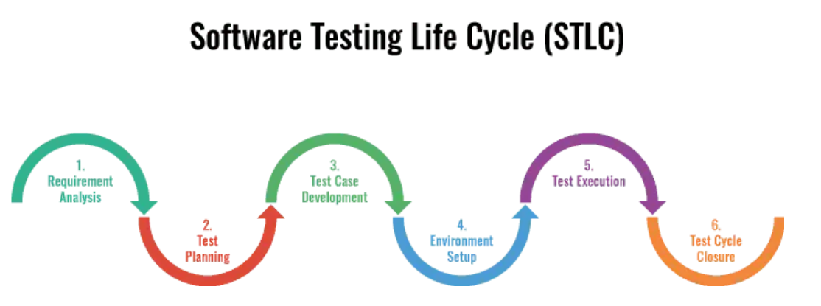
Hình 1.1. Quy trình kiểm thử phần mềm

    - Phân tích yêu cầu
Phân tích yêu cầu là giai đoạn đầu tiên trong quy trình kiểm thử phần mềm, gồm các hoạt động sau:
- Tìm hiểu, nghiên cứu và phân tích cụ thể các yêu cầu trong tài liệu đặc
tả của dự án hoặc tài liệu khách hàng.
- Đưa ra câu hỏi với các bên liên quan như chuyên viên phân tích nghiệp vụ (BA), người quản lý dự án (PM), trưởng nhóm và khách hàng để hiểu chính xác hơn về yêu cầu của sản phẩm.
    - Lập kế hoạch kiểm thử
Lập kế hoạch kiểm thử theo các bước quan trọng sau:
- Xác định phạm vi, rủi ro và mục đích của hoạt động kiểm thử.
- Xác định cách tiếp cận kiểm thử.
- Xác định quy định kiểm thử hoặc chiến lược kiểm thử.
- Xác định yêu cầu về nguồn nhân lực như con người, môi trường kiểm thử, thiết bị, ...
- Lên lịch trình cho việc phân tích kiểm thử và thiết kế các trường hợp. kiểm thử, thực thi kiểm thử và đánh giá kết quả kiểm thử.
- Xác định các tiêu chí kết thúc việc kiểm thử.
    - Thiết kế kịch bản kiểm thử
Thiết kế kịch bản kiểm thử là bước hết sức quan trọng, gồm các hoạt động sau:
- Kiểm tra lại tất cả các tài liệu để xác định công việc cần làm, các công việc có khác gì so với dự án trước khách hàng đưa cho.
- Viết kịch bản kiểm thử (test case hoặc checklist).
- Chuẩn bị dữ liệu kiểm thử.
- Thành viên trong đội kiểm thử đánh giá lại test case/checklist.
    - Thiết lập môi trường kiểm thử
Việc cài đặt môi trường kiểm thử là giai đoạn cũng rất quan trọng trong vòng đời phát triển phần mềm, gồm các hoạt động sau:
- Quyết định môi trường kiểm thử.
- Chuẩn bị một số test case để kiểm tra xem môi trường cài đặt đã sẵn sàng cho việc kiểm thử hay chưa.
    - Thực hiện kiểm thử
Thực hiện kiểm thử gồm các hoạt động sau:
- Thực hiện các test case như thiết kế và mức độ ưu tiên đã đưa ra trên môi trường đã được cài đặt.
- So sánh với kết quả mong đợi sau báo cáo các lỗi xảy ra lên công cụ quản lý lỗi.
- Thực hiện kiểm thử truy hồi (re-test) để xác minh các lỗi đã được sửa.
- Đo và phân tích tiến độ.
- Báo cáo thường xuyên cho người quản lý dự án (PM) và khách hàng về tình hình thực hiện dự án.
    - Đóng chu trình kiểm thử
Đây là giai đoạn cuối cùng trong quy trình kiểm thử phần mềm, gồm các hoạt động sau:
- Tổng kết, báo cáo kết quả về việc thực thi test case.
- Đánh giá các tiêu chí hoàn thành như phạm vi kiểm tra, chất lượng, chi phí, thời gian, mục tiêu kinh doanh quan trọng.
- Thảo luận tất cả những điểm tốt, điểm chưa tốt và rút ra bài học kinh nghiệm.

1.3. Phương pháp kiểm thử phần mềm
    - Kiểm thử hộp đen (Black Box Testing)
Kỹ thuật kiểm thử hộp đen hay còn gọi là kiểm thử vào/ra. Trong kỹ thuật này, người kiểm thử xem phần mềm như là một hộp đen. Người kiểm thử hoàn toàn không quan tâm đến cấu trúc bên trong của chương trình mà chỉ quan tâm tới dữ liệu đầu vào và đầu ra sau khi được xử lý vì thế dữ liệu kiểm thử sẽ xuất
phát từ đặc tả.
Kiểm thử hộp đen sẽ cố gắng tìm được các lỗi về: Giao diện, các chức năng thiếu hoặc không đúng, các lỗi cấu trúc dữ liệu trong việc truy cập cơ sở dữ liệu bên ngoài, lỗi thi hành, các lỗi khởi tạo hoặc kết thúc.
Kiểm thử hộp đen có ưu và nhược điểm như sau:
- Ưu điểm: Kiểm thử hộp đen không yêu cầu kiến thức sâu về cấu trúc bên trong của phần mềm và có thể thực hiện mà không cần biết mã nguồn hoặc cấu trúc nội bộ của ứng dụng.
- Nhược điểm: Hạn chế sâu về kiến thức về cấu trúc và logic nội bộ của ứng dụng. Khó khăn trong việc tìm ra và khắc phục lỗi do không có thông tin chi tiết về cách hoạt động bên trong của phần mềm.
    - Kiểm thử hộp trắng (White Box Testing)
Kiểm thử hộp trắng hay còn gọi là kiểm thử logic là một phương pháp kiểm thử phần mềm trong đó tester biết về cấu trúc nội bộ / thiết kế. Người kiểm tra chọn đầu vào để thực hiện các đường dẫn thông qua mã và xác định đầu ra thích hợp.
Kiến thức lập trình và kiến thức thực hiện là rất cần thiết trong kiểm thử hộp trắng.
Kiểm thử hộp trắng có ưu và nhược điểm sau:
- Ưu điểm: Hiểu biết sâu về cấu trúc nội bộ của phần mềm, giúp phát hiện và khắc phục các lỗi ở mức độ chi tiết. Có thể tối ưu hóa hiệu suất và tính ổn định của ứng dụng từ cấu trúc bên trong.
- Nhược điểm: Đòi hỏi kiến thức kỹ thuật sâu về mã nguồn và cấu trúc phần mềm. Yêu cầu nhiều thời gian và nguồn lực để thực hiện và duy trì quá trình kiểm thử.
    - Kiểm thử hộp xám (Grey Box Testing)
Là phương pháp kiểm thử khá mới mẻ, mới hình thành và đòi hỏi trình độ cao.
Kiểm thử hộp xám là kiểu trung gian giữa hộp đen và hộp trắng. Đòi hỏi người kiểm thử phải vận dụng kiến thức về thuật toán, cấu trúc bên trong của chương trình như là hộp trắng nhưng để thiết kế ca kiểm thử theo hướng người sử dụng, hoặc có ca kiểm thử như của hộp đen.
Kiểm thử hộp xám có ưu và nhược điểm sau:
- Ưu điểm: Tiếp cận từ góc độ người dùng, giúp đảm bảo tính toàn diện của kiểm thử. Dựa trên các đặc tả chức năng, mô tả người dùng và sơ đồ kiến trúc, giúp xác nhận yêu cầu sớm. Kết hợp lợi ích của cả kiểm thử hộp đen và hộp trắng.
- Nhược điểm: Có thể tốn nhiều thời gian để kiểm tra từng luồng, đôi khi không thực tế. Phạm vi kiểm tra thường thấp hơn so với kiểm thử hộp trắng và hộp đen riêng biệt.

1.4. Các mức kiểm thử
Mức kiểm thử được hiểu là giai đoạn kiểm thử gắn liền với hoạt động của quy trình kiểm thử và liên quan chặt chẽ tới quy trình sản xuất của một phần mềm.
Số lượng mức kiểm thử thường cố định ở 4 mức:
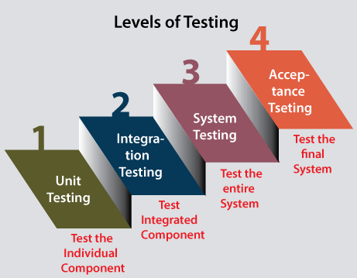
Hình 1.2. Các mức kiểm thử

- Kiểm thử đơn vị (Unit Test)
- Kiểm thử tích hợp (Integration Test)
- Kiểm thử hệ thống (System Test)
- Kiểm thử chấp nhận (Acceptance Test)
    - Kiểm thử đơn vị (Unit test)
Unit Testing là giai đoạn đầu tiên trong kiểm thử phần mềm. Unit Testing được thực hiện nhằm kiểm tra và xác định các module riêng lẻ thuộc mã nguồn có hoạt động đúng hay không.
Mục đích: Đảm bảo chức năng của đơn vị hoạt động đúng theo mong muốn. Người thực hiện: Do việc kiểm thử đơn vị đòi hỏi phải kiểm tra từng nhánh lệnh, nên đòi hỏi người kiểm thử có kiến thức về lập trình cũng như về thiết kế của hệ thống nên người thực hiện thường là lập trình viên.
    - Kiểm thử tích hợp (Integration test)
Kiểm thử tích hợp cấp độ kiểm thử phần mềm tích hợp của các đơn vị riêng lẻ được kết hợp và thử nghiệm thành một nhóm thông qua việc tập trung vào kiểm tra truyền dữ liệu giữa các module.
Mục đích: Phát hiện lỗi giao tiếp xảy ra giữa các Unit cũng như lỗi của bản thân từng Unit. Ngoài ra, mục đích là tích hợp các Unit đơn lẻ thành các hệ thống nhỏ và cuối cùng là nguyên hệ thống hoàn chỉnh chuẩn bị cho kiểm tra ở mức hệ thống.
Người thực hiện: Nhóm nhân viên kiểm thử.
    - Kiểm thử hệ thống (System test)
Kiểm thử hệ thống là giai đoạn thứ 3 của kiểm thử phần mềm cho phép phần mềm hoàn chỉnh và tích hợp được kiểm tra. System Testing tập trung nhiều hơn vào các chức năng của toàn bộ hệ thống. Kiểm thử hệ thống bao gồm kiểm thử chức năng và kiểm thử phi chức thăng.
Mục đích: Kiểm tra xem hệ thống được làm ra có thỏa mãn yêu cầu hay không về nhiều khía cạnh: Hoạt động, độ tin cậy, hiệu năng hệ thống.
Người thực hiện: Nhóm nhân viên kiểm thử.
    - Kiểm thử chấp nhận (Acceptance test)
Kiểm thử chấp nhận được thực hiện bởi khách hàng hoặc ủy quyền cho nhóm thứ ba nhằm kiểm tra hệ thống vừa xây dựng đã phù hợp với yêu cầu của khách hàng trước đó hay chưa.
Mục đích: Mục tiêu chính đằng sau kiểm thử chấp nhận là để kiểm tra xem sản phẩm phần mềm được phát triển có vượt qua các tiêu chuẩn chấp nhận được xác định trên cơ sở yêu cầu của người dùng và doanh nghiệp hay không, để tuyên bố rằng người dùng có thể chấp nhận hoặc không chấp nhận sử dụng sản phẩm đó.
Người thực hiện: Khách hàng.

1.5. Kỹ thuật viết kịch bản kiểm thử
    - Kỹ thuật phân vùng tương đương
Kỹ thuật phân vùng tương đương (Equivalence Partitioning – EP) là loại thiết kế test dạng hộp đen (Black box) mà trong đó, các test case sẽ được thiết kế là đại diện cho những phân vùng tương đương.
Phân vùng tương đương là một phân đoạn của miền giá trị đầu và hoặc đầu ra mà tại đó, các thành phần hoặc hệ thống sẽ có hoạt động giống nhau.
Để thực hiện phân vùng cho các lớp tương đương, chúng ta có hai bước chính sau đây:
- Bước 1: Xác định các phân lớp tương đương của đầu vào và đầu ra. Chọn từng điều kiện của đầu vào và đầu ra được mô trả trong spec, chia làm hai phân lớp:
  - Phân lớp thỏa mãn điều kiện – Phân lớp hợp lệ.
  - Phân lớp không thỏa mãn điều kiện – Phân lớp không hợp lệ.
- Bước 2: Dựa trên các phân lớp đã chia, lựa chọn test case tương ứng.
    - Kỹ thuật phân tích giá trị biên
Phân tích giá trị biên (Boundary Value Analysis - BVA) là kỹ thuật thiết kế test case nhằm kiểm thử những giá trị biên giữa các phân vùng với nhau.
Có hai cách tiếp cận BVA:
- Kiểm thử hai giá trị: giá trị ranh giới (trên đường biên) và giá trị nằm vượt quá chút đường biên (theo gia số nhỏ nhất có thể) được sử dụng.
- Kiểm thử ba giá trị: Sử dụng giá trị trước biên, giá trị biên và giá trị vượt qua biên.
Nếu các giá trị biên thuộc phân lớp hợp lệ thì chúng là những giá trị hợp lệ. Ngược lại nếu các giá trị biên thuộc phân lớp không hợp lệ thì chúng là những giá trị không hợp lệ.
Các test case có thể được thiết kế để bao phủ cả những giá trị hợp lệ và giá trị không hợp lệ. Khi thiết kế test case, mỗi giá trị biên được chọn sẽ có một trường hợp kiểm thử.
    - Kỹ thuật bảng quyết định
Bảng quyết định (Decision Table Testing) là một kỹ thuật thiết kế test case thuộc nhóm black-box testing, được sử dụng để kiểm thử các chức năng có nhiều điều kiện đầu vào và các quy tắc nghiệp vụ phức tạp. Kỹ thuật này giúp kiểm tra một cách có hệ thống tất cả các tổ hợp có thể xảy ra giữa các điều kiện (conditions) và hành động (actions), từ đó đảm bảo không bỏ sót trường hợp quan trọng nào.
Về cấu trúc, bảng quyết định thường gồm 4 phần chính:
- Điều kiện (Conditions): Các yếu tố đầu vào hoặc trạng thái ảnh hưởng đến kết quả (ví dụ: người dùng đã đăng nhập hay chưa, số dư tài khoản có đủ hay không).
- Hành động (Actions): Kết quả hoặc phản hồi của hệ thống tương ứng với từng tổ hợp điều kiện (ví dụ: cho phép thanh toán, hiển thị lỗi).
- Luật (Rules): Mỗi cột trong bảng thể hiện một quy tắc, tương ứng với một tổ hợp cụ thể của các điều kiện.
- Giá trị điều kiện: Thường được biểu diễn dưới dạng Yes/No (True/False) hoặc các giá trị cụ thể.
Ưu điểm nổi bật của Decision Table Testing là giúp giảm thiểu số lượng test case nhưng vẫn đảm bảo độ bao phủ cao, đặc biệt hiệu quả với các hệ thống có logic nghiệp vụ phức tạp như hệ thống ngân hàng, thương mại điện tử hoặc quản lý người dùng. Ngoài ra, bảng quyết định còn giúp tester và developer dễ dàng trao đổi, hiểu rõ yêu cầu và phát hiện các trường hợp thiếu sót hoặc mâu thuẫn trong đặc tả.
    - Kỹ thuật đoán lỗi
Một kỹ thuật thiết kế ca kiểm thử khác là đoán lỗi. Kiểm thử viên phỏng đoán lỗi dựa trên trực giác và kinh nghiệm của mình, từ đó liệt kê các trường hợp có thể xảy ra lỗi và sinh ca kiểm thử.
Khó có thể đưa ra một quy trình cho kỹ thuật kiểm thử đoán lỗi vì nó có tính trực giác cao và không thể dự đoán trước. Trong một số trường hợp, kiểm thử viên có thể kết hợp với lập trình viên để tìm ra những trường hợp có thể bị bỏ sót trong quá trình viết đặc tả yêu cầu phần mềm và lập trình.
    - Kỹ thuật chuyển đổi trạng thái
Kỹ thuật này dựa trên việc quan sát, theo dõi quá trình chuyển từ trạng thái này
sang trạng thái khác khi có một hành động xảy ra trong chương trình phần mềm để phát hiện các lỗi có thể xảy ra mà các kỹ thuật trên có thể bỏ sót.
Ví dụ điển hình cho kỹ thuật chuyển trạng thái là việc kiểm thử chức năng giỏ hàng trong các trang Web thương mại điện tử. Lỗi có thể xuất hiện mỗi khi thêm sản phẩm vào giỏ hàng, xóa sản phẩm khỏi giỏ hàng hay khi thanh toán các sản phẩm trong giỏ hàng đó.
Công việc của kiểm thử viên là xem xét các điều kiện trạng thái, theo dõi quá trình chuyển đổi giữa các trạng thái, điều kiện nhập đầu vào và các sự kiện kích hoạt thay đổi trạng thái.

1.6. Kiểm thử trên nền tảng website
    - Khái quát về kiểm thử trên nền tảng website
Khi mạng Internet ngày càng phát triển, việc thiết kế website và các ứng dụng chạy trên nền web trở nên cần thiết để tận dụng cơ hội kinh doanh và tiếp cận khách hàng. Các ứng dụng web đóng vai trò quan trọng trong việc kết nối và trao đổi thông tin của nhiều doanh nghiệp.
Để đạt được thành công, các ứng dụng web cần có chất lượng cao và hiệu suất tốt, bao gồm cả giao diện và trải nghiệm người dùng. Ngoài ra, ứng dụng web cũng có các đặc thù riêng biệt so với ứng dụng di động hoặc desktop. Chúng có thể chạy trên nhiều nền tảng khác nhau và đòi hỏi các yêu cầu cấu hình và thao tác đặc biệt. Điều này đặt ra thách thức lớn đối với các nhà phát triển phần mềm trong việc đảm bảo chất lượng của ứng dụng web khi chạy trên nhiều nền tảng.
Vì vậy, việc phát triển một chiến lược kiểm thử hiệu quả là cần thiết để giảm thiểu rủi ro và nâng cao chất lượng của ứng dụng web.
    - Các hạng mục kiểm thử Website
- Kiểm thử chức năng: Kiểm tra tính đúng đắn và hiệu quả của các chức năng trong ứng dụng web, bao gồm các liên kết, form nhập liệu, tìm kiếm và các tính năng khác. Mục tiêu là phát hiện và báo cáo về bất kỳ lỗi nào xuất hiện khi sử dụng các chức năng này.
- Kiểm thử giao diện: So sánh thiết kế giao diện với thực tế trên trình duyệt, kiểm tra mỗi thành phần trên trang web để đảm bảo đúng với bản thiết kế. Kiểm tra các liên kết và menu, đảm bảo chúng hoạt động đúng và không trỏ về chính nó.
- Kiểm thử cookie và session: Kiểm tra tính an toàn của việc đăng nhập bằng cách thử các tập tin cookie khác nhau và kiểm tra khả năng bảo mật của ứng dụng khi xóa các tập tin cookie.
- Kiểm thử nội dung đa ngôn ngữ: Đảm bảo dữ liệu được dịch sang các ngôn ngữ khác nhau mà không mất đi ý nghĩa hoặc gây ra lỗi.
- Kiểm thử cơ sở dữ liệu: Kiểm tra kết nối và truy vấn cơ sở dữ liệu để đảm bảo dữ liệu chính xác và các chức năng hoạt động đúng.
    - Một số công cụ hỗ trợ kiểm thử Website
- Công cụ kiểm thử hiệu năng:
  - WebLoad: Cho phép kiểm tra khả năng chịu tải và độ chịu lỗi của ứng dụng web bằng nhiều công nghệ khác nhau.
  - Apache JMeter: Công cụ mã nguồn mở để kiểm tra hiệu năng và chức năng của ứng dụng web.
  - NeoLoad: Đo và phân tích hiệu suất của ứng dụng web bằng cách tăng lưu lượng truy cập.
- Công cụ kiểm thử bảo mật:
  - Burp Suite: Công cụ kiểm tra lỗ hổng bảo mật cho ứng dụng web với nhiều tính năng tích hợp như Spider và Intruder.
  - OWASP Zed Attack Proxy: Đánh giá an ninh mạng và bảo mật của các ứng dụng web.
  - Nikto: Máy quét lỗ hổng máy chủ web mã nguồn mở để phát hiện cài đặt và cấu hình lỗi.
- Công cụ kiểm thử chức năng:
  - BrowserStack: Kiểm thử chức năng của ứng dụng web trên nhiều trình duyệt khác nhau và kiểm tra khả năng hiển thị responsive.
  - Ranorex: Công cụ tự động kiểm thử cho ứng dụng web, desktop và di động.
  - Selenium: Công cụ mạnh mẽ cho kiểm thử tự động ứng dụng web, được phát triển và hỗ trợ bởi Selenium team từ Google.

1.7. Kết luận
Trong chương 1 của đồ án đã trình bày được các vấn đề cơ bản của kiểm thử phần mềm và kiểm thử trên nền tảng web.
- Khái niệm và mục đích của kiểm thử phần mềm.
- Quy trình kiểm thử phần mềm.
- Phương pháp kiểm thử phần mềm.
- Các mức kiểm thử.
- Kỹ thuật viết kịch bản kiểm thử.
- Kiểm thử trên nền tảng web.
Trong chương 2 đề cập đến kiểm thử tự động, giới thiệu tổng quan về công cụ Selenium, đi sâu vào giới thiệu kiến trúc và hướng dẫn cài đặt Selenium WebDriver.

CHƯƠNG 2: CÔNG CỤ KIỂM THỬ SELENIUM WEBDRIVER

2.1. Giới thiệu về công cụ Selenium
    - Giới thiệu chung về Selenium
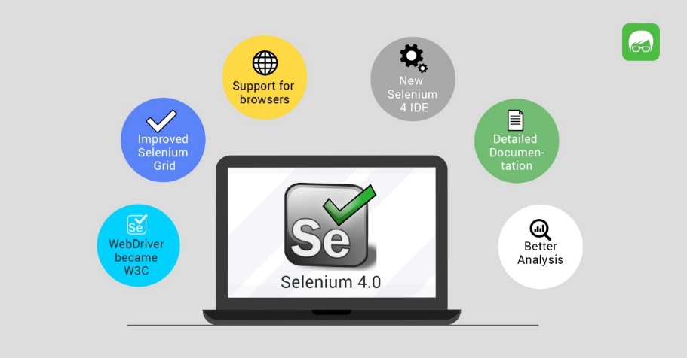
Hình 2.1. Công cụ kiểm thử Selenium
Selenium (thường được viết tắt là SE) là một phần mềm mã nguồn mở, được phát triển bởi Jason Huggins, sau đó được tiếp tục bởi nhóm ThoughtWorks vào năm 2004. Selenium là một công cụ hỗ trợ kiểm tra tự động cho các ứng dụng chạy trên nền web.
Selenium hỗ trợ kiểm tra hầu hết trên các trình duyệt phổ biến hiện nay như Firefox, Internet Explorer, Chrome, Safari, cũng như các hệ điều hành chủ yếu như Windows, Linux, Mac... Selenium hỗ trợ một số lớn các ngôn ngữ lập trình như C#, Java, Perl, PHP, Python, Ruby... Không những vậy, Selenium có thể kết hợp thêm với một số công cụ khác như Bromien, Junit, Nunit.
    - Đặc điểm của Selenium
Selenium có các đặc điểm sau:
- Công cụ mã nguồn mở: Selenium là một công cụ mã nguồn mở, cho phép người dùng sử dụng và tùy chỉnh nó miễn phí.
- Hỗ trợ nhiều ngôn ngữ lập trình: Selenium hỗ trợ nhiều ngôn ngữ lập trình như Java, Python, C#, Ruby và JavaScript, giúp cho việc viết kịch bản kiểm thử linh hoạt và dễ dàng.
- Kiểm thử đa trình duyệt: Selenium có khả năng kiểm thử trên nhiều trình duyệt web phổ biến như Chrome, Firefox, Internet Explorer và Safari, đảm bảo tính tương thích của ứng dụng trên các nền tảng khác nhau.
- Các tính năng mạnh mẽ: Selenium cung cấp các tính năng mạnh mẽ như xác thực, ghi log, và kiểm tra hiệu suất, giúp người dùng kiểm tra và đảm bảo chất lượng của ứng dụng web một cách toàn diện.
- Cộng đồng sử dụng lớn: Selenium có một cộng đồng sử dụng rộng lớn, với nhiều tài liệu hướng dẫn, diễn đàn trao đổi thông tin, và các nguồn tài nguyên hữu ích khác, giúp người dùng dễ dàng học và sử dụng công cụ này.
    - Thành phần của Selenium
Selenium gồm một bộ công cụ hỗ trợ kiểm tra tự động các ứng dụng web để đảm bảo chất lượng của các ứng dụng web, Selenium gồm có các thành phần sau:
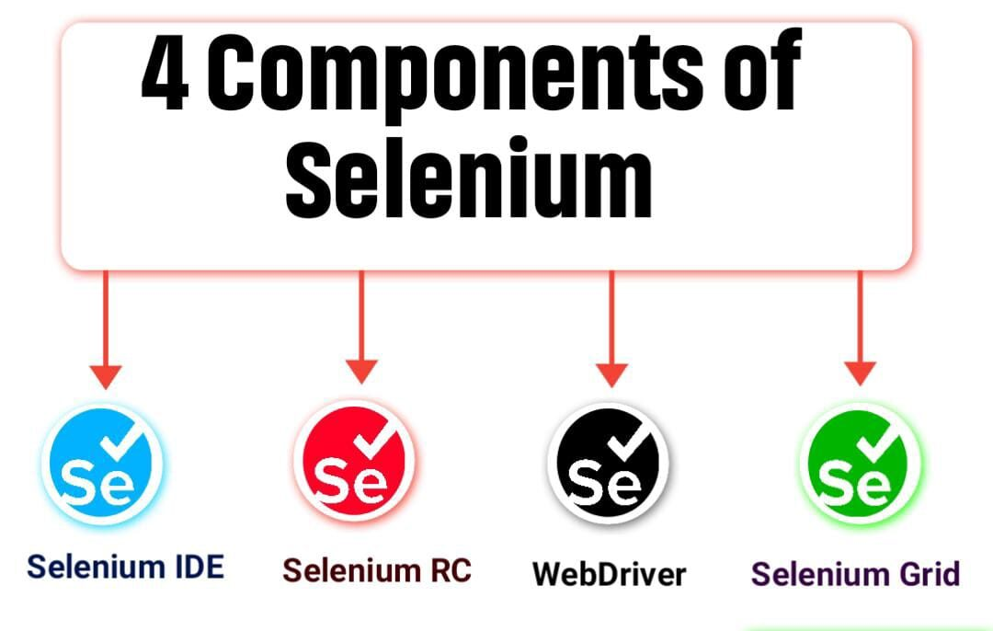
Hình 2.2. Các thành phần của Selenium
- Selenium-IDE: Là một công cụ cho phép ghi (record) và phát lại (playback) một test script. Nó được thực hiện như là một Firefox Add-On. Selenium IDE cho phép export ra kịch bản đã thu dưới nhiều loại ngôn ngữ lập trình khác nhau như Java, Php, C#, Ruby, Perl hay Python.
- Selenium RC (Selenium Remote Control): Là một framework kiểm thử cho
phép thực hiện nhiều hơn và tuyến tính các hành động trên trình duyệt. Nó cho phép cho các nhà phát triển tự động hóa kiểm thử sử dụng một ngôn ngữ lập trình cho tính linh hoạt tối đa và mở rộng trong việc phát triển logic thử nghiệm.
- Selenium WebDriver: Là sự kế thừa từ Selenium Remote Control, làm việc trực tiếp với trình duyệt ở mức hệ điều hành, cho phép gửi lệnh trực tiếp đến trình duyệt và xuất ra kết quả.
- Selenium-Grid: Là một hệ thống hỗ trợ người dùng thực thi test script trên nhiều trình duyệt một cách song song mà không cần phải chỉnh sửa test script. Thực hiện phương pháp kiểm tra phân bổ, phối hợp nhiều Selenium RC để có thể thực thi trên nhiều trình duyệt Web khác nhau trong cùng một lúc nhằm giảm thiểu thời gian thực hiện.

2.2. Công cụ kiểm thử tự động Selenium Webdriver
    - Tổng quan về Selenium Webdriver

Hình 2.3. Công cụ kiểm thử Selenium Webdriver
WebDriver là một trong những công cụ mạnh mẽ và phổ biến nhất của bộ công cụ Selenium. WebDriver là phiên bản mở rộng của Selenium RC với những ưu điểm vượt trội và giải quyết được nhiều hạn chế của Selenium RC.
WebDriver mở rộng hỗ trợ cho nhiều trình duyệt và nền tảng mới nhất, không giống như Selenium IDE. WebDriver cũng không yêu cầu máy chủ Selenium phải được khởi động trước khi thực thi các tập lệnh thử nghiệm, không giống như Selenium RC.
    - Kiến trúc của Webdriver
WebDriver là một công cụ kiểm thử dựa trên web với sự khác biệt tinh tế so với Selenium RC: WebDriver được xây dựng trên nền tảng cơ bản của một máy khách (client) độc lập được tạo cho mỗi trình duyệt web; không yêu cầu JavaScript nặng.
WebDriver thực hiện các cuộc gọi trực tiếp đến trình duyệt Web và toàn bộ tập lệnh kiểm thử được thực hiện theo kiểu này. WebDriver sử dụng được với các trình duyệt có hỗ trợ và có khả năng tự động hóa (automation).
Khác với Selenium RC, Selenium WebDriver về cơ bản không yêu cầu Selenium Server phải được khởi động trước khi khởi chạy thực thi tập lệnh kiểm thử. Người dùng có thể tận dụng tiện ích này để có thể yêu cầu hoặc không Selenium Server khi họ đang thực hiện kiểm thử trên cùng một máy nơi trình duyệt đang cư trú (cùng 1 client).
WebDriver là một framework hướng đối tượng hoàn toàn, hoạt động trên tầng OS (tầng hệ điều hành). Nó sử dụng khả năng tương thích tự nhiên của trình duyệt để tự động hóa mà không cần sử dụng bất kỳ thực thể ngoại vi nào. Với nhu cầu ngày càng tăng, WebDriver đã trở nên rất phổ biến, cơ sở người dùng lớn và cho đến nay đã trở thành một trong những công cụ kiểm thử tự động hóa nguồn mở được sử dụng rộng rãi nhất.
    - Các tính năng của Selenium Webdriver
* Tính tương thích của trình duyệt web (Browser Compatibility)
Selenium WebDriver được thiết kế để hỗ trợ kiểm thử trên nhiều trình duyệt web phổ biến như Google Chrome, Mozilla Firefox, Apple Safari, Microsoft Edge, và cả trình duyệt Internet Explorer (dù Selenium đã chuyển sang sử dụng Edge Chromium từ phiên bản 3.141.59).
Điều này đảm bảo rằng các kịch bản kiểm thử có thể chạy trên các trình duyệt khác nhau một cách đồng nhất và đáng tin cậy, giúp đảm bảo tính tương thích
của ứng dụng web trên các nền tảng khác nhau.
* Ngôn ngữ hỗ trợ (Language Support)
Selenium WebDriver cung cấp khả năng viết kịch bản kiểm thử bằng một loạt các ngôn ngữ lập trình phổ biến. Các ngôn ngữ lập trình được Selenium WebDriver hỗ trợ:
- Java
- C#
- PHP
- Pearl
- Ruby
- Python
Điều này tạo điều kiện linh hoạt cho các nhà phát triển và kiểm thử viên lựa chọn ngôn ngữ phù hợp với nhu cầu cụ thể của dự án hoặc tổ chức.
* Tốc độ nhanh (Speed)
Selenium WebDriver được biết đến với hiệu suất cao và tốc độ kiểm thử nhanh chóng. Công cụ này giúp giảm thiểu thời gian thực hiện các thử nghiệm kiểm tra, từ việc mở trình duyệt đến thực hiện các thao tác trên các yếu tố trên trang web, tăng cường hiệu suất và hiệu quả của quá trình kiểm thử.
* Cung cấp các trình điều khiển web (Drivers), phương thức (Methods) và lớp (Classes)
Selenium WebDriver cung cấp một loạt các driver (như ChromeDriver, GeckoDriver, và WebDriver for Safari) cùng với phương thức và lớp lập trình cho việc kiểm thử.
Những công cụ này cho phép người dùng tương tác và kiểm soát các yếu tố trên trang web một cách dễ dàng và linh hoạt, từ việc tìm kiếm phần tử đến thực hiện các thao tác như nhấp chuột và nhập liệu. Điều này tạo ra một nền tảng
mạnh mẽ cho việc tự động hóa kiểm thử và kiểm soát chất lượng phần mềm.
    - Ưu điểm và nhược điểm của Selenium Webdriver
* Ưu điểm
- Mã nguồn mở: Selenium WebDriver là một phần mềm miễn phí, dễ sử dụng và mang lại lợi ích trong việc kiểm thử phần mềm tự động.
- Tương thích nhiều trình duyệt: Selenium WebDriver tương thích với gần như tất cả các trình duyệt web phổ biến hiện nay, đảm bảo khả năng kiểm thử đa nền tảng.
- Hỗ trợ đa ngôn ngữ lập trình: Selenium WebDriver hỗ trợ gần hết các ngôn ngữ lập trình phổ biến hiện nay (C#, Java, Python, Ruby, Perl, …).
- Thân thiện, dễ sử dụng: Xét về độ thân thiện với người dùng, Selenium WebDriver vượt trội so với các thành phần khác của Selenium. Những câu lệnh của nó khá dễ nhớ và tiện dụng. Selenium cũng cung cấp cho người dùng nhiều tài liệu hướng dẫn cần thiết.
- Tốc độ thực thi nhanh: Selenium WebDriver tận dụng khá tốt khả năng hỗ trợ tự động hóa của các trình duyệt web. Tốc độ thực thi của Selenium WebDriver sẽ nhanh hơn nhiều nếu so với các công cụ khác trong bộ Selenium.
* Nhược điểm
- Chỉ hỗ trợ ứng dụng web: Selenium WebDriver chỉ hỗ trợ kiểm thử trên các ứng dụng web, hạn chế sự đa dạng trong kiểm thử ứng dụng.
- Đòi hỏi kinh nghiệm lập trình: Sử dụng Selenium WebDriver đòi hỏi tester phải có kiến thức vững về một ngôn ngữ lập trình cụ thể và kinh nghiệm sử dụng các công cụ kiểm thử tự động.
- Thiếu tính năng báo cáo tự động: Là công cụ kiểm thử nhưng Selenium Webdriver chưa có sẵn chức năng báo cáo tự động nên việc khắc phục sự cố và sửa lỗi khó khăn hơn. Điều này đồng nghĩa với việc tester sẽ
mất nhiều thời gian hơn để viết báo cáo kiểm thử.

2.3. Thư viện hỗ trợ Selenium Webdriver và TestNG với ngôn ngữ Java

Hình 2.4. Thư viện TestNG
Một trong những thư viện (framework) phổ biến nhất được sử dụng với Selenium WebDriver là TestNG.
TestNG là một framework kiểm thử mạnh mẽ cho Java, được thiết kế để cải thiện khả năng quản lý và thực thi kiểm thử, đồng thời cung cấp nhiều tính năng linh hoạt và tiện ích bao gồm:
- Annotations: TestNG cung cấp các annotation như @Test, @BeforeSuite, @AfterSuite để đánh dấu các phương thức là các bước kiểm thử, trước hoặc sau toàn bộ bộ kiểm thử hoặc nhóm kiểm thử.
- Bộ kiểm thử linh hoạt: TestNG cho phép tổ chức các phương thức kiểm thử thành các nhóm và phân loại chúng bằng cách sử dụng các annotation.
- Quản lý thời gian: Bạn có thể cấu hình TestNG để thực hiện các bước kiểm thử theo thứ tự nhất định hoặc song song, cũng như đặt thời gian timeout cho mỗi kiểm thử.
- Báo cáo và ghi nhật ký: TestNG tạo ra báo cáo chi tiết về kết quả kiểm thử, bao gồm thông tin về số lượng kiểm thử thành công và thất bại, thời gian chạy, và các chi tiết về lỗi nếu có.
Nhờ những tính năng linh hoạt và tiện ích của nó, TestNG là một trong những lựa chọn phổ biến cho việc triển khai kiểm thử tự động với Selenium WebDriver
trong cộng đồng phát triển phần mềm Java.

2.4. Kết luận
Trong chương 2 của đồ án đã đưa ra:
- Lý thuyết cơ bản công cụ Selenium.
- Công cụ kiểm thử tự động Selenium Webdriver.
- Thư viện hỗ trợ TestNG.
Trong chương 3, em sẽ tìm hiểu về website bán hàng OpenCart, trình bày kịch bản kiểm thử và ứng dụng trực tiếp Selenium WebDriver để kiểm thử chức năng của website OpenCart.

CHƯƠNG 3: ỨNG DỤNG SELENIUM WEBDRIVER VÀO KIỂM THỬ ỨNG DỤNG WEB

3.1. Giới thiệu về website bán hàng OpenCart
    - Chức năng website bán hàng OpenCart
Opencart là một trang web bán hàng điện tử cung cấp nhiều chức năng hữu ích như sau:
- Đăng ký: Cho phép người dùng có thể đăng ký tài khoản mới trên trang web.
- Đăng nhập: Cho phép người dùng có thể đăng nhập tài khoản đã đăng ký.
- Đăng xuất: Cho phép người dùng đăng xuất khỏi tài khoản khi không cần sử dụng nữa.
- Xem thông tin tài khoản: Cho phép người dùng có thể xem thông tin cá nhân của tài khoản.
- Xem chi tiết sản phẩm: Cho phép người dùng xem thông tin chi tiết về một sản phẩm cụ thể.
- Quản lý giỏ hàng: Cho phép người dùng có thể xem giỏ hàng, thêm sản phẩm vào giỏ hàng, chỉnh sửa số lượng và xóa sản phẩm khỏi giỏ hàng.
- Mua hàng: Cho phép người dùng thanh toán và hoàn tất quá trình mua hàng trên trang web.
- Tìm kiếm sản phẩm: Cho phép người dùng tìm kiếm bằng tên sản phẩm.
- Xem danh sách sản phẩm đã mua: Cho phép người dùng xem danh sách các sản phẩm đã mua trước đó.
    - Giao diện trang web
- Giao diện chức năng đăng ký
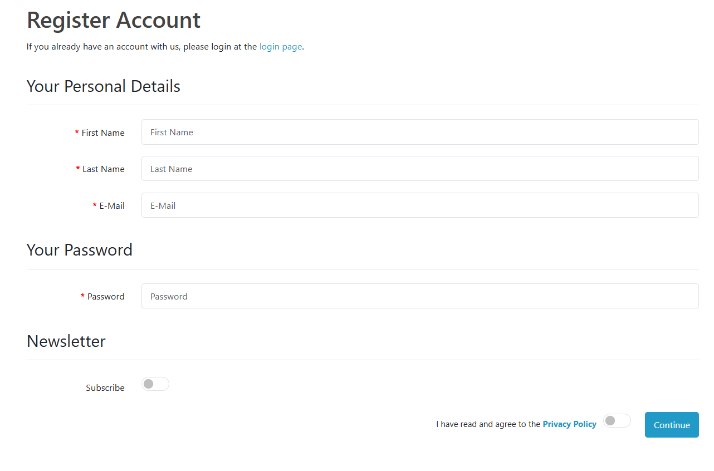
Hình 3.1. Giao diện chức năng đăng ký
- Giao diện chức năng đăng nhập
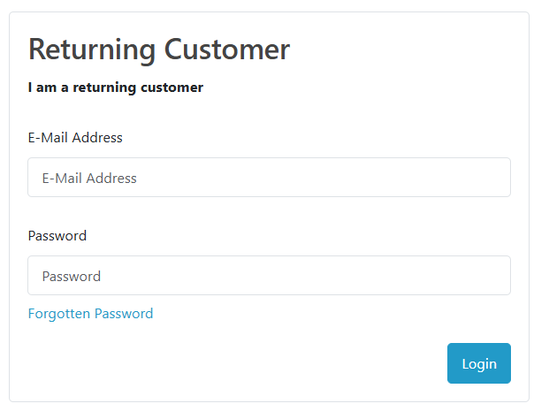
Hình 3.2. Giao diện chức năng đăng nhập
- Giao diện chức năng đăng xuất
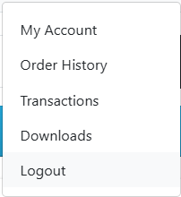
Hình 3.3. Giao diện chức năng đăng xuất
- Giao diện chức năng xem thông tin tài khoản
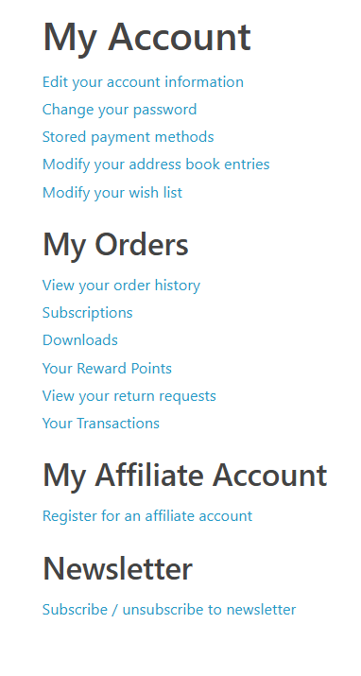
Hình 3.4. Giao diện chức năng xem thông tin tài khoản
- Giao diện chức năng xem chi tiết sản phẩm
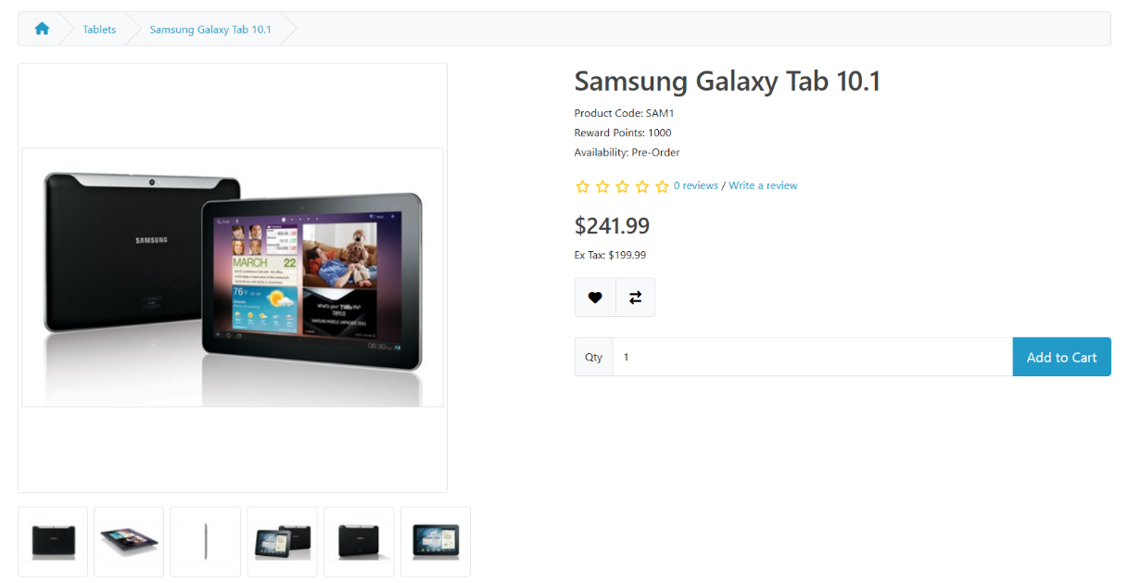
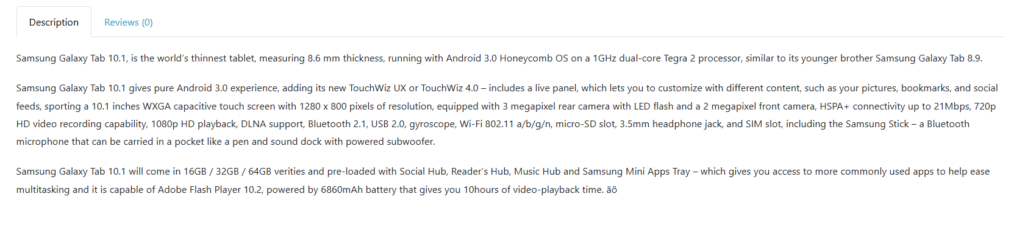
Hình 3.5. Giao diện chức năng xem chi tiết sản phẩm
- Giao diện chức năng quản lý giỏ hàng
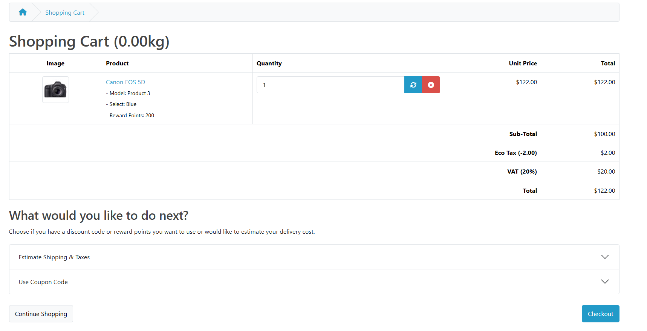
Hình 3.6. Giao diện chức năng quản lý giỏ hàng
- Giao diện chức năng mua hàng
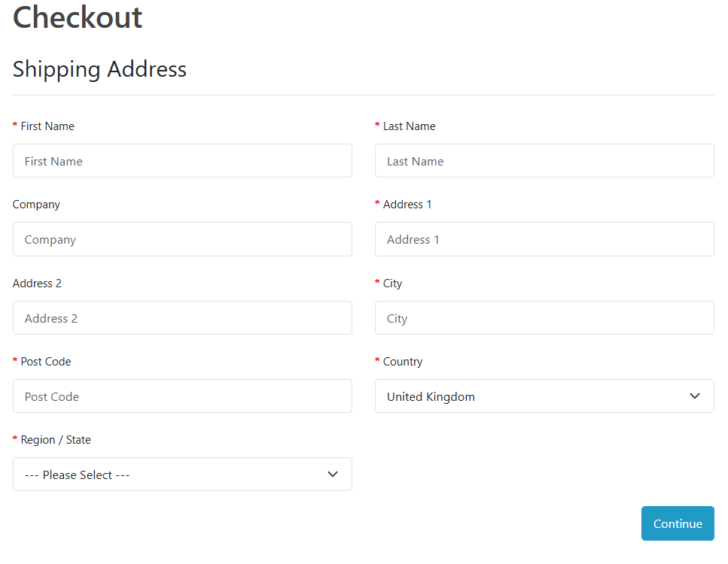
Hình 3.7. Giao diện chức năng mua hàng

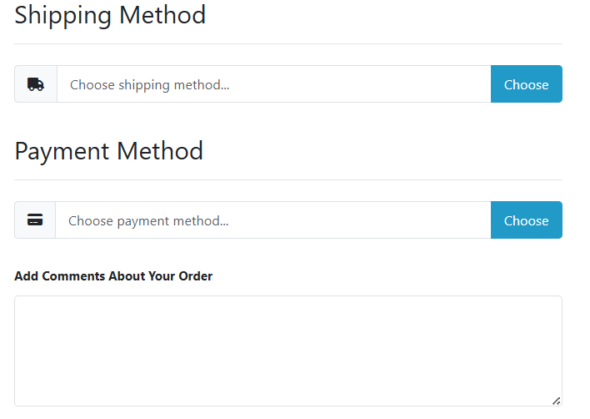
Hình 3.8. Giao diện chức năng mua hàng

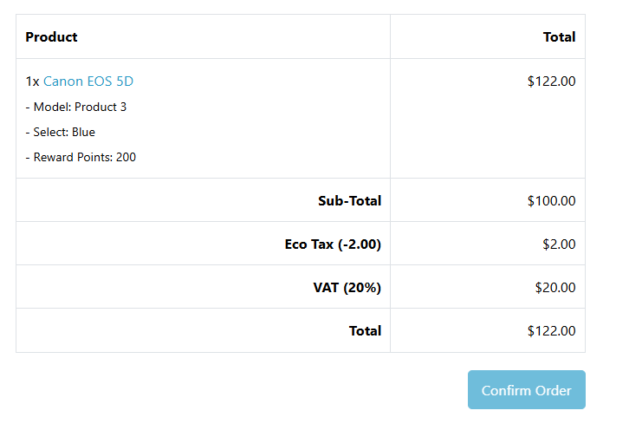
Hình 3.9. Giao diện chức năng mua hàng

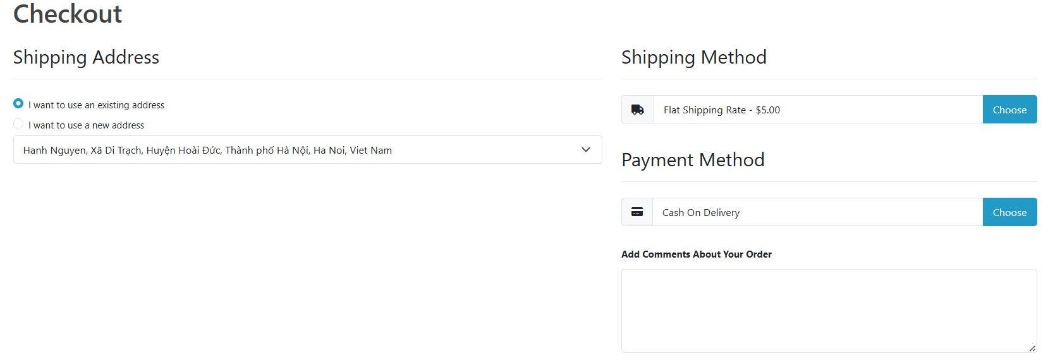
Hình 3.10. Giao diện chức năng mua hàng

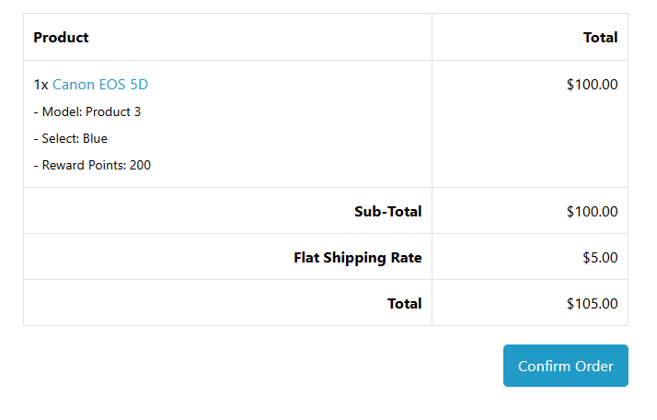
Hình 3.11. Giao diện chức năng mua hàng
- Giao diện chức năng tìm kiếm
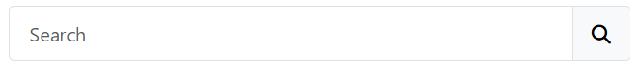
Hình 3.12. Giao diện chức năng tìm kiếm sản phẩm
- Giao diện chức năng xem danh sách đơn hàng đã đặt
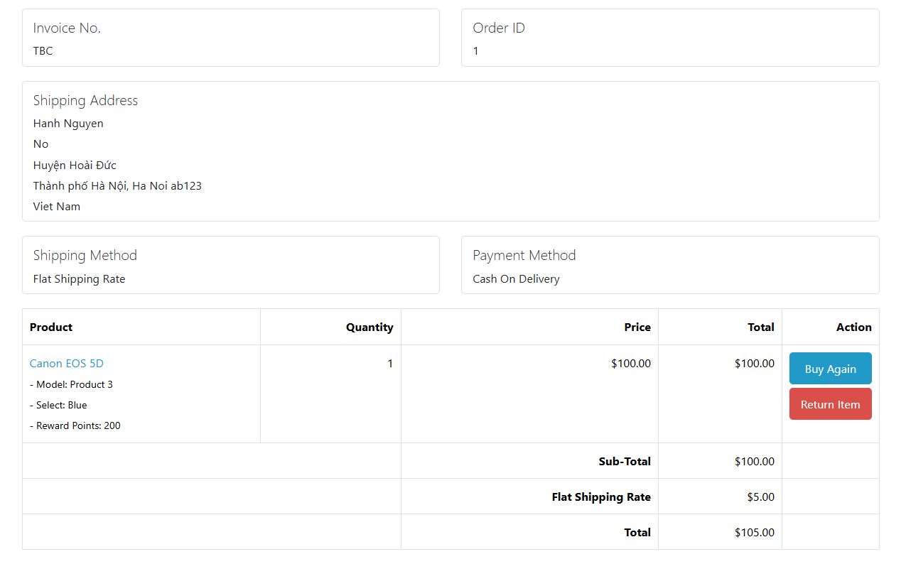
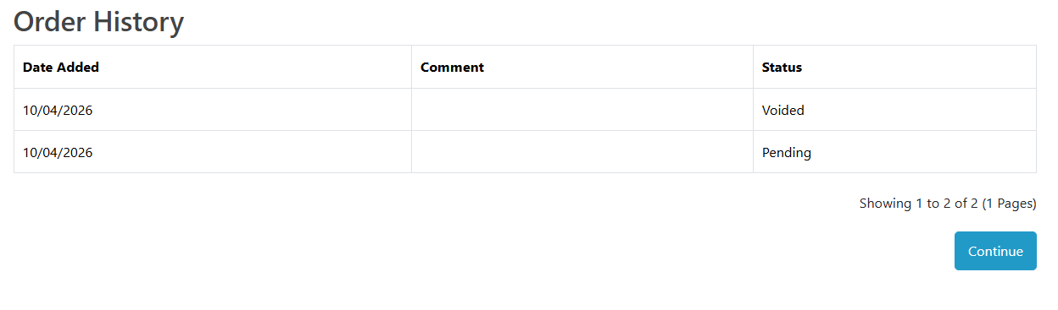
Hình 3.13. Giao diện chức năng xem danh sách đơn hàng đã đặt

3.2. Kế hoạch kiểm thử (Test plan)
Bảng 3.1. Bảng kế hoạch kiểm thử
Mục tiêu | Tài liệu | Thời hạn | Ngày bắt đầu | Ngày kết thúc
Lập kế hoạch kiểm thử | Tài liệu Test Plan | 2 ngày | 20/3/2026 | 21/3/2026
Xem lại các tài liệu | Tài liệu Test Plan | 1 ngày | 22/3/2026 | 22/3/2026
Thiết kế kịch bản kiểm thử | Tài liệu Kịch bản kiểm thử | 10 ngày | 23/3/2026 | 1/4/2026
Xem lại kịch bản kiểm thử | Tài liệu Kịch bản kiểm thử | 2 ngày | 2/4/2026 | 3/4/2026
Chuẩn bị dữ liệu test | File dữ liệu test | 3 ngày | 4/4/2026 | 6/4/2026
Viết code kiểm thử các chức năng | Chương trình code | 15 ngày | 7/4/2026 | 21/4/2026
Thực thi các testcase trong kịch bản kiểm thử | Tài liệu Test report các chức năng | 5 ngày | 22/4/2026 | 26/4/2026
Logbug các trường hợp kiểm thử Failed | Tài liệu mô tả chi tiết lỗi | 1 ngày | 27/4/2026 | 27/2026
Ghi nhận và đánh giá kết quả kiểm thử | Tài liệu báo cáo kết quả kiểm thử | 4 ngày | 28/4/2026 | 1/05/2026
* Môi trường kiểm thử
- Máy tính cá nhân
- Các chức năng của trang web OpenCart được kiểm tra trên trình duyệt Google Chrome 146.0.7680.178 (Official Build) (64-bit)
- Hệ điều hành được sử dụng là Microsoft Windows 11
* Chiến lược kiểm thử
Bảng 3.2. Bảng chiến lược kiểm thử
Mục đích | - Đảm bảo các chức năng được kiểm tra hoạt động chính xác theo đặc tả yêu cầu
Kỹ thuật | - Thực thi được tất cả các trường hợp chính có thể có cho mỗi nhóm chức năng, sử dụng dữ liệu hợp lệ và không hợp lệ để xác định:  - Kết quả mong đợi khi dữ liệu hợp lệ được sử dụng  - Cảnh báo phù hợp hiện ra khi dữ liệu không hợp lệ được sử dụng
Tiêu chuẩn dừng | - Tất cả các testcase đã được thiết kế đều được thực thi.  - Tỷ lệ trường hợp kiểm thử Pass tối thiểu 95%  - Tất cả các lỗi tìm thấy đều được ghi nhận lý do rõ ràng  - Hệ thống chạy ổn định trên các trình duyệt web Google Chrome phiên bản mới nhất
Cách kiểm thử | - Kiểm thử tự động, tuần tự theo các bước được định nghĩa trong kịch bản kiểm thử
Xử lý ngoại lệ | - Liệt kê tất cả các vấn đề liên quan phát sinh trong quá trình thực thi kiểm thử.

* Phân loại lỗi
Bảng 3.3. Bảng phân loại lỗi
Mức độ nghiêm trọng | Đặc tả lỗi
High | - Không thể đăng ký tạo tài khoản mới
 | - Không thể đăng nhập
 | - Không thể mở xem giỏ hàng, đơn hàng, chi tiết sản phẩm
 | - Không thể đặt hàng
 | - Không sử dụng được chức năng tìm kiếm
Medium | - Hiển thị sai thông tin người dùng
 | - Tìm kiếm sai sản phẩm
 | - Không hiển thị thông báo lỗi rõ ràng khi người dùng thao tác sai
Low | - Không reset form sau khi gửi thành công
 | - Tác vụ không phản hồi lần đầu tiên
 | - Chức năng hoạt động chậm

3.3. Thiết kế kịch bản kiểm thử (Test case)
- Ngoài ra còn có Kịch bản kiểm thử cho các chức năng khác được trình bày trong Phụ lục 1
Bảng 3.4. Kịch bản kiểm thử
STT | Mô tả trường hợp kiểm thử | Tiền điều kiện | Bước thực hiện | Kết quả mong đợi | Kết quả | Ghi chú
1. Đăng ký
TC-1 | Đăng ký thành công khi nhập thông tin bắt buộc hợp lệ |  | 1.Nhập thông tin First Name, Last Name, E-mail, Password hợp lệ 2. Click vào Privacy Policy 3. Click Continue | 3. Đăng ký thành công và hiển thị màn hình thông báo " Your Account Has Been Created"
TC-2 | Đăng ký khi bỏ trống trường First Name |  | 1.Nhập thông tin Last Name, E-mail, Password hợp lệ 2. Click vào Privacy Policy 3. Click Continue | 3. Hệ thống hiển thị thông báo dưới mỗi trường bắt buộc: “First Name must be between 1 and 32 characters!”
TC- 3 | Đăng ký khi bỏ trống trường Last Name |  | 1.Nhập thông tin First Name, E-mail, Password hợp lệ 2. Click vào Privacy Policy 3. Click Continue | 3. Hệ thống hiển thị thông báo: “Last Name must be between 1 and 32 characters!”
TC- 4 | Đăng ký khi bỏ trống trường Email |  | 1.Nhập thông tin First Name, Last Name, Password hợp lệ 2. Click vào Privacy Policy 3. Click Continue | 3. Hệ thống hiển thị thông báo : “E-mail Address does not appear to be valid!”
TC- 5 | Đăng ký khi bỏ trống trường Password |  | 1.Nhập thông tin First Name, Last Name, E-mail hợp lệ 2. Click vào Privacy Policy 3. Click Continue | 3. Hệ thống hiển thị thông báo : “Password must be between 6 and 40 characters!”
TC -6 | Đăng ký với email đã tồn tại | Email đã tồn tại | 1.Nhập thông tin First Name, Last Name, E-mail, Password 2. Click Privacy Policy 3. Click Continue | 3. Hệ thống hiển thị thông báo " Warning: E-mail Address is already registered! "
TC -7 | Đăng ký với thông tin email thiếu @ |  | 1.Nhập thông tin First Name, Last Name, E-mail, Password 2. Click Privacy Policy 3. Click Continue | 3. Hệ thống hiển thị thông báo " Please an '@' in the email address. 'email name' is missing an '@'. "
TC -8 | Đăng ký với thông tin email thiếu .com |  | 1.Nhập thông tin First Name, Last Name, E-mail, Password 2. Click Privacy Policy 3. Click Continue | 3. Hệ thống hiển thị thông báo " E-mail Address does not appear to be valid! "
TC -9 | Đăng ký với thông tin email thiếu thông tin đứng trước @ |  | 1.Nhập thông tin First Name, Last Name, E-mail, Password 2. Click Privacy Policy 3. Click Continue | 3. Hệ thống hiển thị thông báo " Please enter a part followed by '@'. 'email name’ is incomplete. "
TC -10 | Đăng ký với thông tin email có khoảng trắng |  | 1.Nhập thông tin First Name, Last Name, E-mail, Password 2. Click Privacy Policy 3. Click Continue | 3. Hệ thống hệ thống hiển thị thông báo " A part followed by '@' should not contain the symbol ' '. "
TC -11 | Đăng ký với thông tin password quá ngắn (ít hơn 6 ký tự) |  | 1.Nhập thông tin First Name, Last Name, E-mail, Password 2. Click Privacy Policy 3. Click Continue | 3. Hệ thống hiển thị thông báo " Password must be between 6 and 40 characters! "
TC -12 | Đăng ký với thông tin password quá dài (ínhiều hơn 40 ký tự) |  | 1.Nhập thông tin First Name, Last Name, E-mail, Password 2. Click Privacy Policy 3. Click Continue | 3. Hệ thống hiển thị thông báo " Password must be between 6 and 40 characters! "
TC -13 | Đăng ký các thông tin hợp lệ nhưng không click Privacy Policy |  | 1.Nhập thông tin First Name, Last Name, E-mail, Password hợp lệ 2. Click Continue | 2. Hệ thống hiện thị thông báo " Warning: You must agree to the Privacy Policy! "
2. Đăng nhập
TC -1 | Đăng nhập thành công khi nhập đầy đủ các trường bắt buộc nhập hợp lệ | Tài khoản đã đăng ký | 1. Nhập thông tin E-mail, Password  2. Click Login | 2. Đăng nhập thành công vào hệ thống
TC -2 | Đăng nhập với thông tin password sai | Tài khoản đã đăng ký | 1. Nhập thông tin E-mail, Password  2. Click Login | 2. Hệ thống hiển thị thông báo " Waring: No match for E-mail Address and/ or Password "
TC -3 | Đăng nhập với thông tin email không tồn tại |  | 1. Nhập thông tin E-mail, Password  2. Click Login | 2. Hệ thống hiển thị thông báo " Waring: No match for E-mail Address and/ or Password "
TC -4 | Đăng nhập với thông tin email thiếu '.com' | Tài khoản đã đăng ký | 1. Nhập thông tin E-mail, Password  2. Click Login | 2. Hệ thống hiển thị thông báo " Waring: No match for E-mail Address and/ or Password "
TC -5 | Đăng nhập với thông tin email thiếu '@' | Tài khoản đã đăng ký | 1. Nhập thông tin E-mail, Password  2. Click Login | 2. Hệ thống hiển thị thông báo " Please include an '@' in the email address. 'email name' is mising an '@'. "
TC -6 | Đăng nhập với thông tin Email rỗng | Tài khoản đã đăng ký | 1.Nhập thông tin Password 2. Click Login | 2. Hệ thống hiển thị thông báo " Waring: No match for E-mail Address and/ or Password "
TC -7 | Đăng nhập với thông tin Password rỗng | Tài khoản đã đăng ký | 1. Nhập thông tin Email  2. Click Login | 2. Hệ thống hiển thị thông báo " Waring: No match for E-mail Address and/ or Password "
TC -8 | Đăng nhập với email không có thông tin phía trước @ |  | 1. Nhập thông tin Email, Password  2. Click Login | 2. Hệ thống hiển thị thông báo " Please enter a part followed by '@'. '@gmail.com' is incomplete. "
TC - 9 | Đăng nhập với thông tin email thiếu 'gmail’ | Tài khoản đã đăng ký | 1. Nhập thông tin Email, Password  2. Click Login | 2. Hệ thống hiển thị thông báo " '.' is used at a wrong position in '.com' "
TC- 10 | Đăng nhập với thông tin email có khoảng trắng | Tài khoản đã đăng ký | 1. Nhập thông tin Email, Password  2. Click Login | 2. Hệ thống hệ thống hiển thị thông báo " A part followed by '@' should not contain the symbol ' ' . "
3. Đăng xuất
TC -1 | Đăng xuất thành công | Đăng nhập hệ thống | 1. Click My Account 2. Click Logout | 2. Đăng xuất tài khoản thành công
4. Xem thông tin tài khoản
TC -1 | Xem thông tin tài khoản thành công | Đăng nhập hệ thống | 1. Click Edit your account infromation | 1. Hệ thống hiện thị đúng thông tin người dùng: First Name, Last Name, E-mail

3.4. Ứng dụng Selenium Webdriver vào kiểm thử website OpenCart

3.4.1. Chức năng đăng ký

3.4.1.1. Dữ liệu kiểm thử và kết quả
Bảng 3.5. Bảng dữ liệu kiểm thử và kết quả kiểm thử chức năng đăng ký
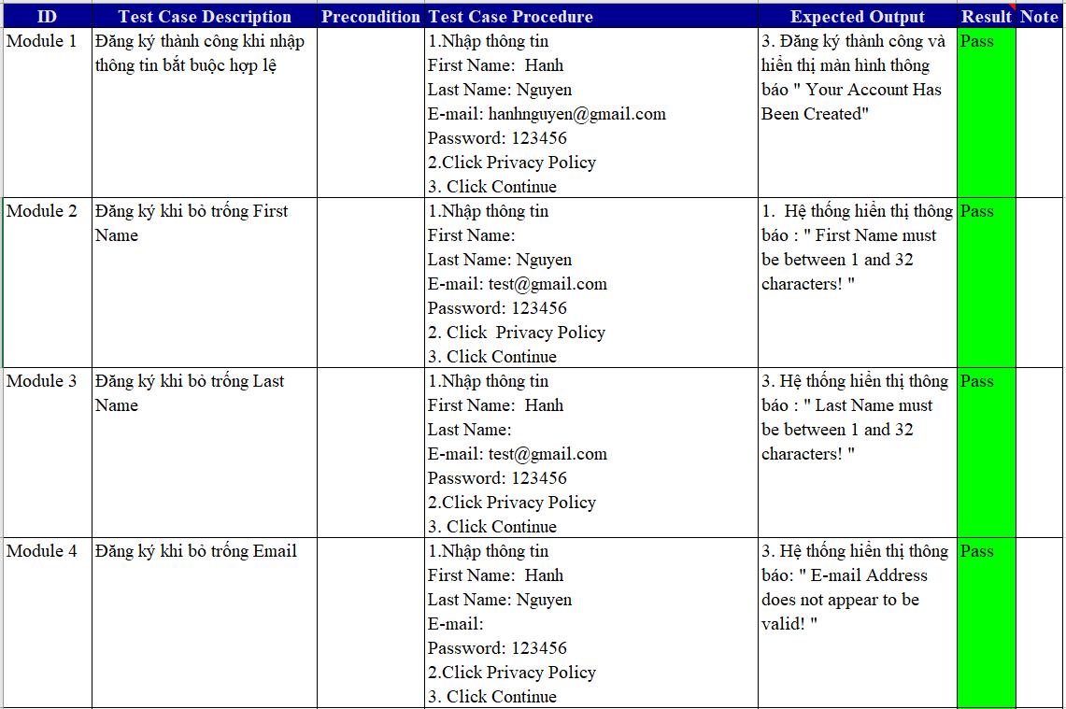
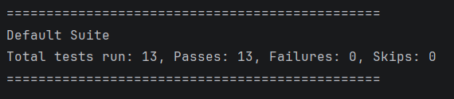
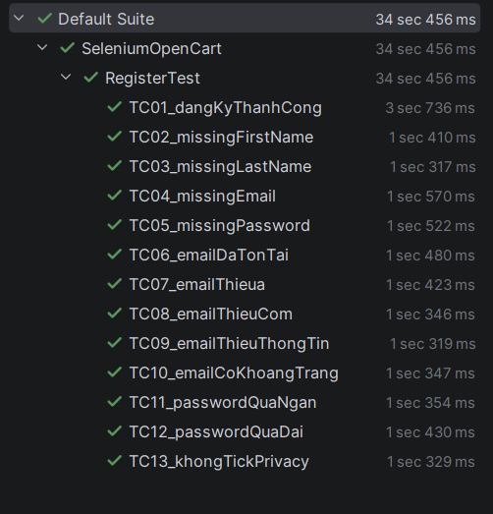
Hình 3.14. Kết quả kiểm thử TestNG cho chức năng đăng ký

3.4.1.2. Báo cáo kết quả
Bảng 3.6. Kết quả kiểm thử chức năng đăng ký
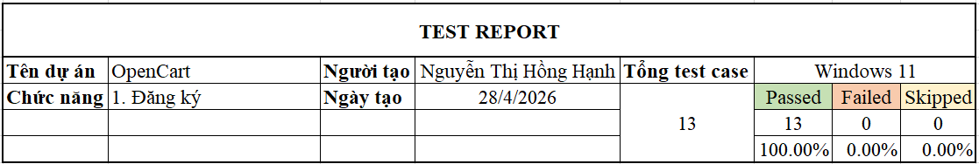

3.4.2. Chức năng đăng nhập

3.4.2.1. Dữ liệu kiểm thử và kết quả
Bảng 3.7. Bảng dữ liệu kiểm thử vào và kết quả kiểm thử chức năng đăng nhập
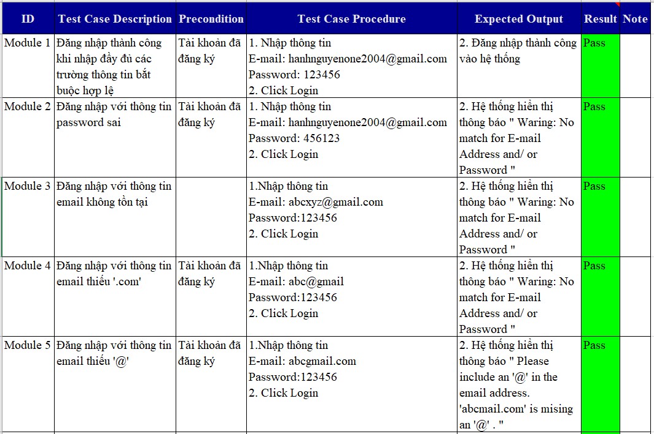
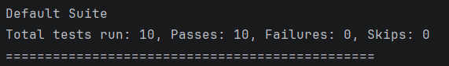
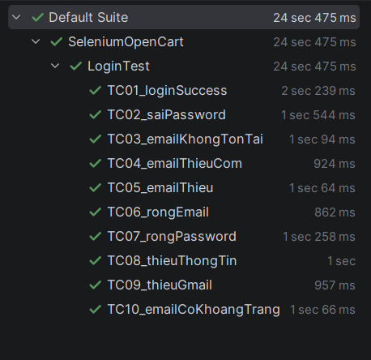
Hình 3.15. Kết quả kiểm thử TestNG cho chức năng đăng nhập

3.4.2.2. Báo cáo kết quả
Bảng 3.8. Kết quả kiểm thử chức năng đăng nhập
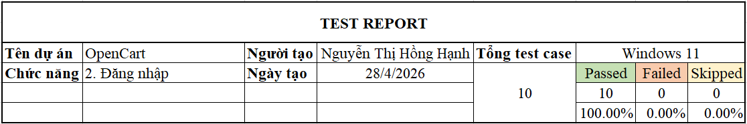

3.4.3. Chức năng đăng xuất

3.4.3.1. Dữ liệu kiểm thử và kết quả
Bảng 3.9. Bảng dữ liệu kiểm thử và kết quả kiểm thử chức năng đăng xuất
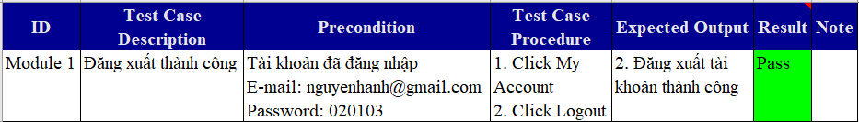
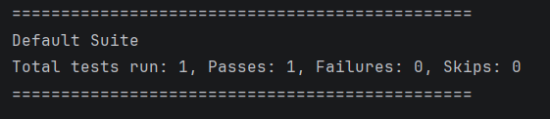
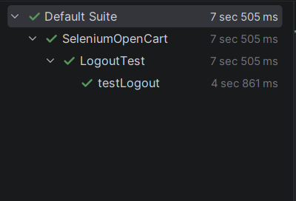
Hình 3.16. Kết quả kiểm thử TestNG cho chức năng đăng xuất

3.4.3.2. Báo cáo kết quả
Bảng 3.10. Kết quả kiểm thử chức năng đăng xuất
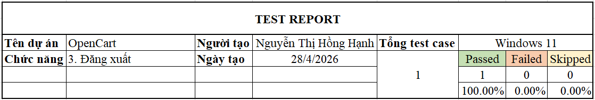

3.4.4. Chức năng xem thông tin tài khoản

3.4.4.1. Dữ liệu kiểm thử và kết quả
Bảng 3.11. Bảng dữ liệu kiểm thử và kết quả kiểm thử chức năng xem thông tin tài khoản
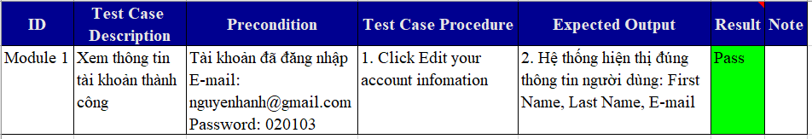
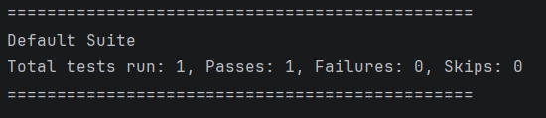
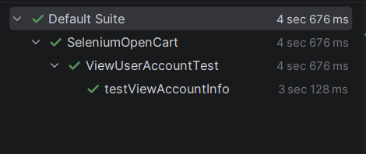
Hình 3.17. Kết quả kiểm thử TestNG cho chức năng xem thông tin tài khoản

3.4.4.2. Báo cáo kết quả
Bảng 3.12. Kết quả kiểm thử chức năng xem thông tin tài khoản
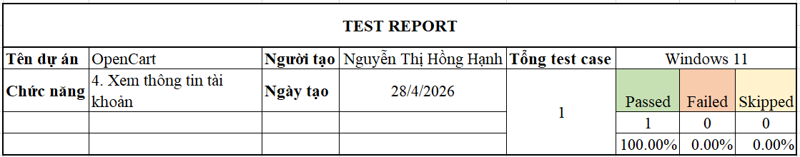

3.4.5. Chức năng xem chi tiết sản phẩm

3.4.5.1. Dữ liệu kiểm thử và kết quả
Bảng 3.13. Bảng dữ liệu kiểm thử và kết quả kiểm thử chức năng xem chi tiết sản phẩm
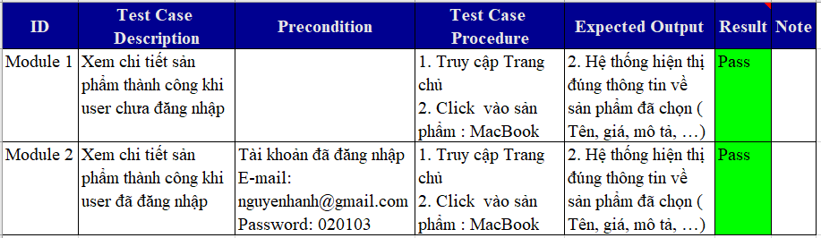
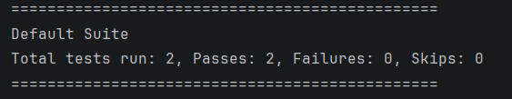
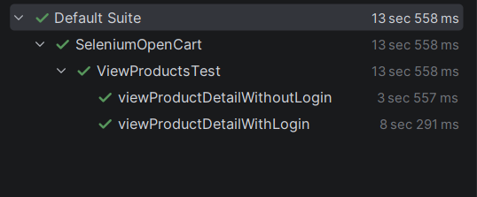
Hình 3.18. Kết quả kiểm thử TestNG cho chức năng xem chi tiết sản phẩm

3.4.5.2. Báo cáo kết quả
Bảng 3.14. Kết quả kiểm thử chức năng xem chi tiết sản phẩm
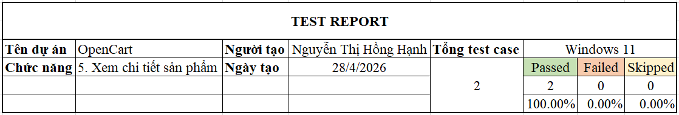

3.4.6. Chức năng quản lý giỏ hàng

3.4.6.1. Dữ liệu kiểm thử và kết quả

Bảng 3.15. Bảng dữ liệu kiểm thử và kết quả kiểm thử chức năng quản lý giỏ hàng
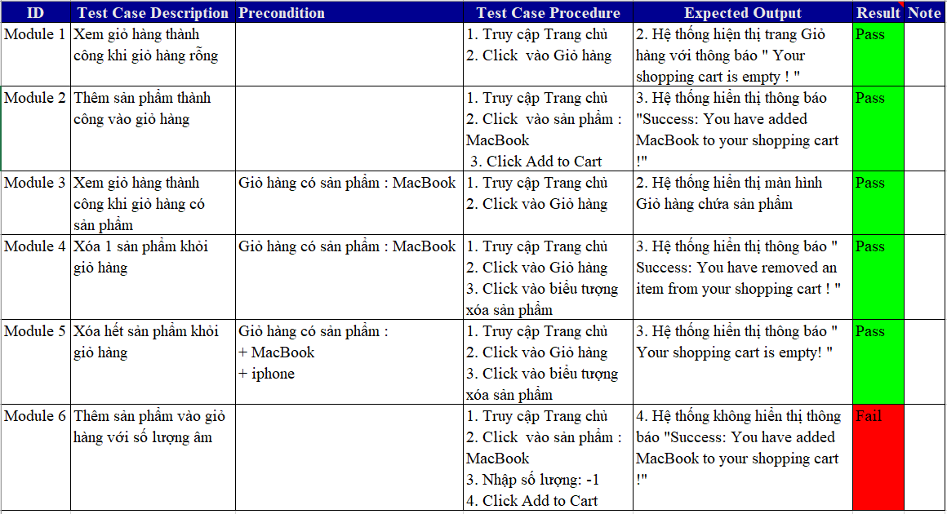
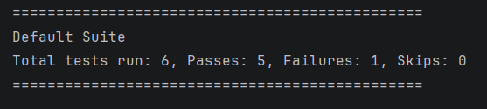
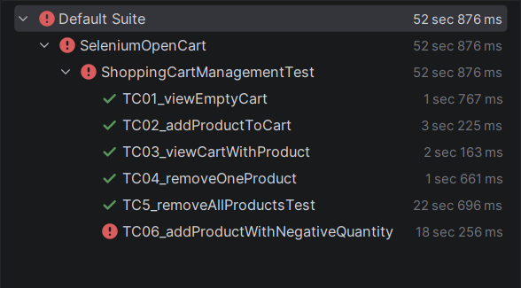
Hình 3.19. Kết quả kiểm thử TestNG cho chức năng quản lý giỏ hàng

3.4.6.2. Báo cáo kết quả
Bảng 3.16. Kết quả kiểm thử chức năng quản lý giỏ hàng
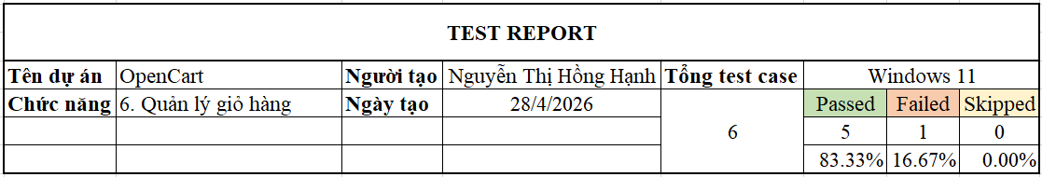

- Mô tả lỗi:
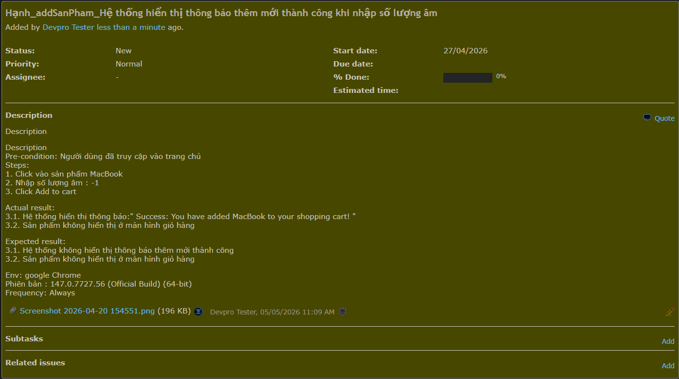
Hình 3.20. Mô tả lỗi tại chức năng quản lý giỏ hàng TC-6
- Hiện tượng này cho thấy có sự không đồng nhất giữa thông báo hiển thị trên giao diện và trạng thái dữ liệu thực tế của hệ thống. Về mặt chức năng, thao tác thêm sản phẩm đã không được thực hiện, nhưng hệ thống vẫn phản hồi như thể thao tác đã thành công. Đây là một dạng lỗi phản hồi sai, có thể gây hiểu nhầm nghiêm trọng cho người dùng trong quá trình sử dụng.
Để khắc phục vấn đề, cần bổ sung cơ chế kiểm tra dữ liệu đầu vào ở cả phía giao diện và phía xử lý. Ở phía giao diện, có thể giới hạn giá trị nhập vào bằng cách không cho phép nhập số nhỏ hơn 1 hoặc hiển thị cảnh báo ngay khi người dùng nhập sai. Ở phía backend, cần kiểm tra điều kiện số lượng phải lớn hơn 0 trước khi thực hiện thêm sản phẩm vào giỏ hàng. Nếu dữ liệu không hợp lệ, hệ thống phải trả về thông báo lỗi thay vì thông báo thành công. Đồng thời, chỉ nên hiển thị thông báo thành công khi chắc chắn rằng sản phẩm đã được thêm vào giỏ hàng một cách chính xác. Việc đồng bộ giữa kết quả xử lý và thông báo hiển thị là yếu tố quan trọng để đảm bảo tính chính xác và độ tin cậy của hệ thống.

3.4.7. Chức năng mua hàng

3.4.7.1. Dữ liệu kiểm thử và kết quả
Bảng 3.17. Bảng dữ liệu kiểm thử và kết quả kiểm thử chức năng mua hàng
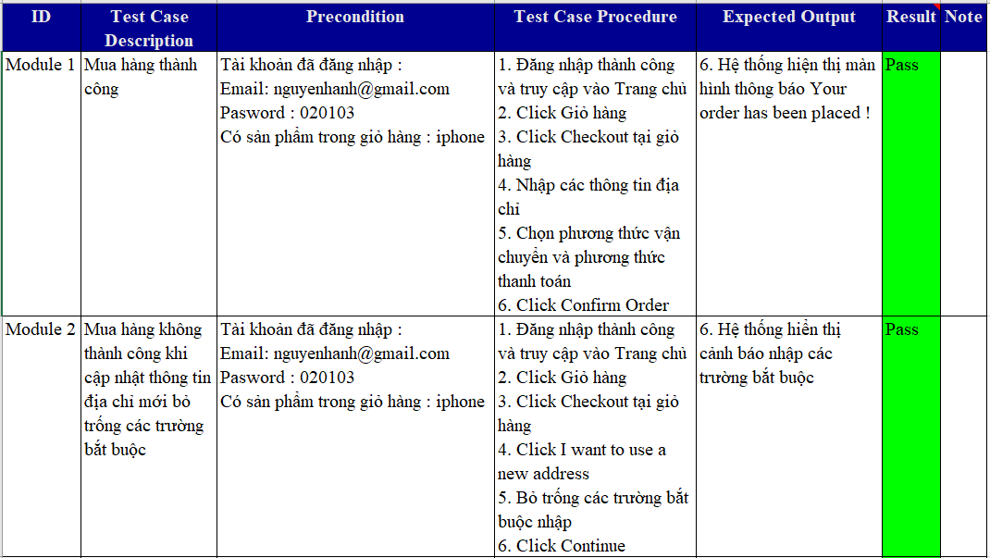
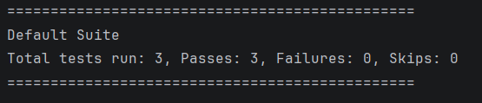
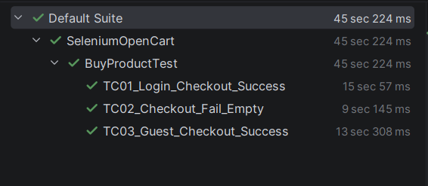
Hình 3.21. Kết quả kiểm thử TestNG cho chức năng mua hàng

3.4.7.2. Báo cáo kết quả
Bảng 3.18. Kết quả kiểm thử chức năng mua hàng
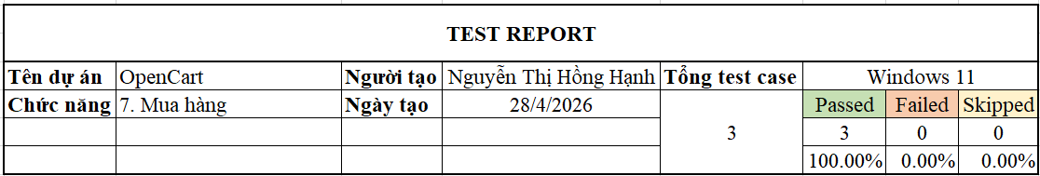

3.4.8. Chức năng tìm kiếm

3.4.8.1. Dữ liệu kiểm thử và kết quả
Bảng 3.19. Bảng dữ liệu kiểm thử và kết quả kiểm thử chức năng tìm kiếm
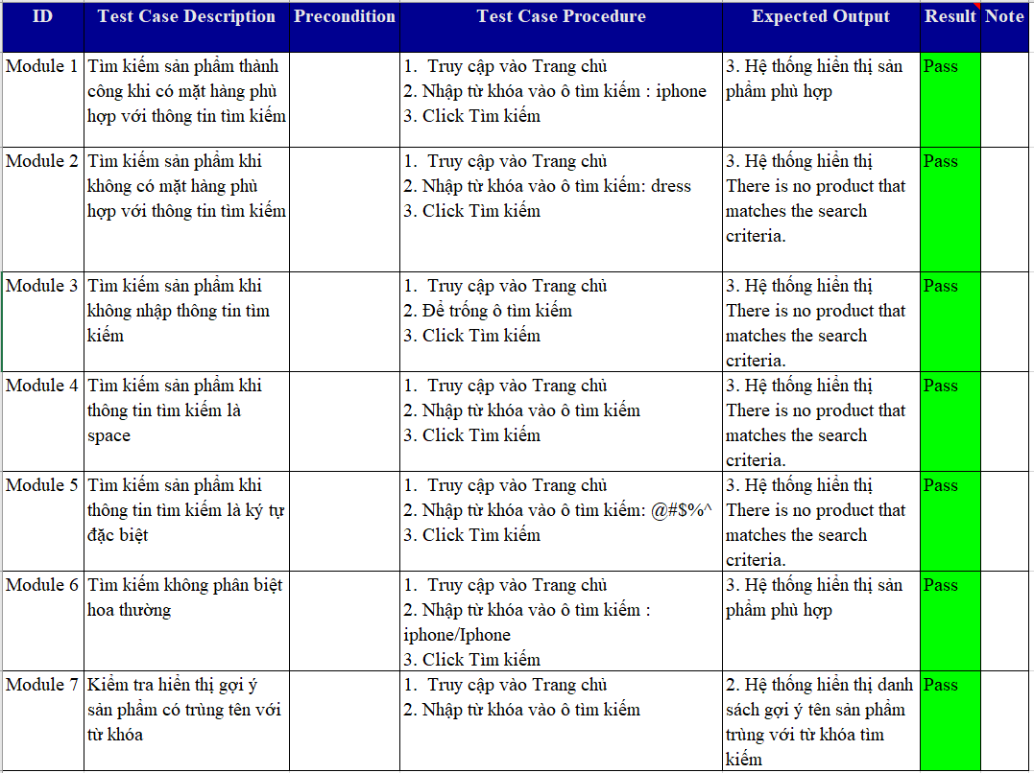
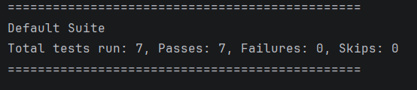
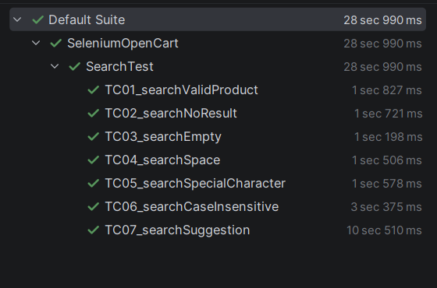
Hình 3.22. Kết quả kiểm thử TestNG cho chức năng tìm kiếm

3.4.8.2. Báo cáo kết quả
Bảng 3.20. Kết quả kiểm thử chức năng tìm kiếm
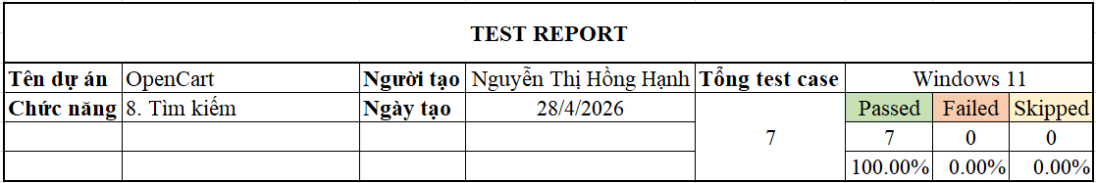

3.4.9. Chức năng xem đơn đặt hàng

3.4.9.1. Dữ liệu kiểm thử và kết quả
Bảng 3.21. Bảng dữ liệu kiểm thử và kết quả kiểm thử chức năng xem đơn đặt hàng
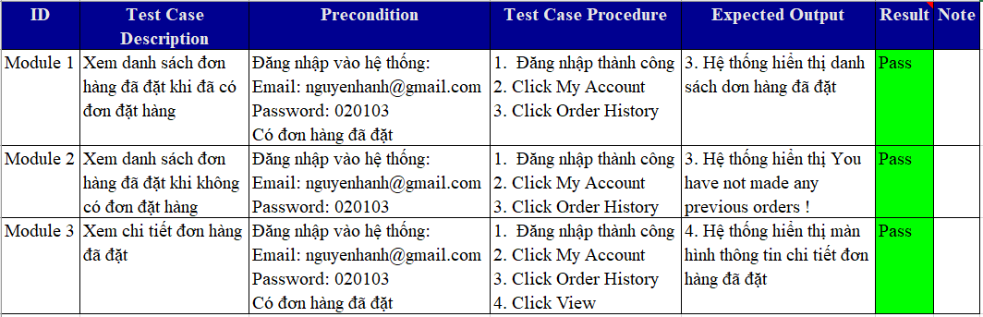
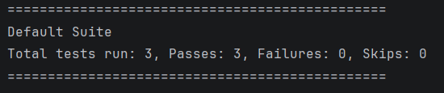
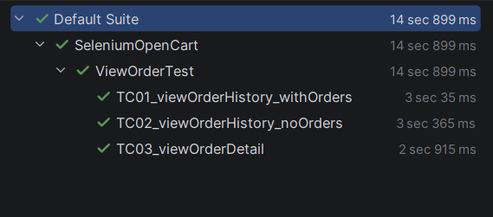
Hình 3.23. Kết quả kiểm thử TestNG cho chức năng xem đơn đặt hàng

3.4.9.2. Báo cáo kết quả
Bảng 3.22. Kết quả kiểm thử chức năng xem đơn đặt hàng
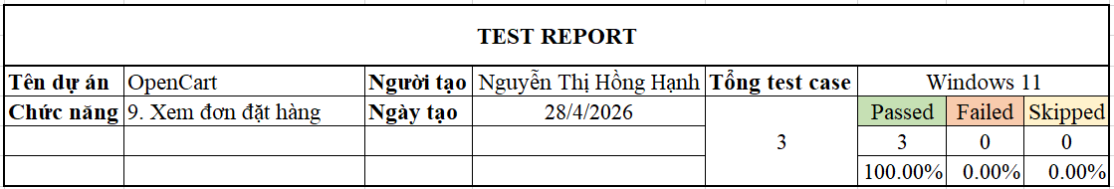

3.5. Kết luận
Trong chương 3 của đồ án, đã trình bày các chức năng của trang web thương mại điện tử OpenCart, kịch bản và kết quả kiểm thử tự động chức năng chính của website.
- Giới thiệu chức năng chính website bán hàng OpenCart.
- Biểu diễn kịch bản kiểm thử chức năng.
- Biểu diễn dữ liệu đầu vào, đầu ra và báo cáo kết quả kiểm thử tự động chức năng chính của website. Tài liệu khoa học đã thực viết 46 kịch bản kiểm thử chức năng cho luồng hoạt động chính của website:
Bảng 3.23. Báo cáo kiểm thử website OpenCart
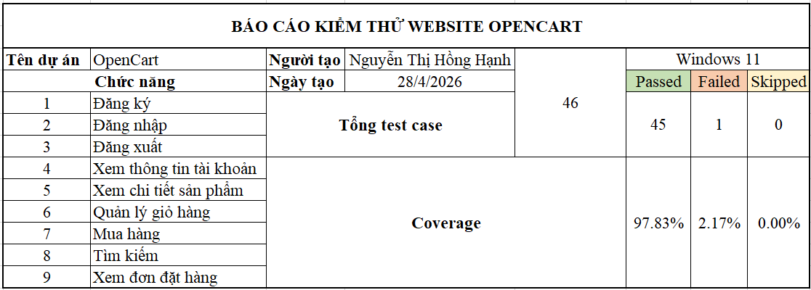

Test case trạng thái Passed: 45/46 (97.83%).
Test case trạng thái Failed: 1/46 (2.17%).
Test case trạng thái Skipped: 0/46 (0.00%).
KẾT LUẬN
Đề tài "Kiểm thử website OpenCart bằng Selenium Webdriver" xuất phát từ nhu cầu nâng cao chất lượng phần mềm và đảm bảo hoạt động chính xác của trang web bán hàng trực tuyến.
Trong quá trình thực hiện đề tài đạt được các mục tiêu sau:
- Trình bày được các kiến thức cơ bản về kiểm thử phần mềm.
- Trình bày được các đặc điểm của kiểm thử website.
- Sử dụng thành thạo công cụ kiểm thử tự động Selenium Webdriver và ứng dụng được trong kiểm thử web
- Xây dựng được kịch bản kiểm thử cho các chức năng chính của trang web bán hàng OpenCart.
- Ứng dụng được các kỹ thuật kiểm thử và xây dựng phần mềm kiểm thử chức năng chính trang web OpenCart.
- Bên cạnh những kết quả đạt được, trong quá trình kiểm thử cũng đã phát hiện và tổng hợp một số lỗi của hệ thống, chủ yếu liên quan đến việc kiểm tra dữ liệu đầu vào và sự không đồng nhất giữa thông báo giao diện và xử lý thực tế. Điển hình là trường hợp nhập số lượng âm nhưng hệ thống vẫn hiển thị thông báo thêm sản phẩm thành công trong khi giỏ hàng không được cập nhật. Điều này cho thấy hệ thống còn thiếu cơ chế kiểm tra hợp lệ dữ liệu và kiểm soát chặt chẽ logic xử lý.
- Từ đó, đề tài đề xuất một số giải pháp nhằm cải thiện chất lượng website như bổ sung kiểm tra dữ liệu ở cả phía giao diện và phía backend, đảm bảo chỉ hiển thị thông báo thành công khi thao tác thực sự được thực hiện, đồng thời nâng cao tính nhất quán giữa giao diện và dữ liệu hệ thống. Những cải tiến này sẽ góp phần nâng cao độ tin cậy và trải nghiệm của người dùng khi sử dụng website.
Phương hướng phát triển phần mềm trong tương lai:
- Kiểm thử lại chức năng thanh toán bằng thẻ.
- Kiểm thử chi tiết các trường hợp xác minh về kiểu dữ liệu, ràng buộc của trường nhập vào.
- Kiểm thử tích hợp các chức năng phức tạp của website như áp dụng mã giảm giá, thẻ quà tặng, …

TÀI LIỆU THAM KHẢO
[Tiếng Việt]
[1]. Nguyễn Thị Thanh Huyền - Giáo trình phân tích thiết kế hệ thống, NXB Giáo dục VN - 2011.
[2]. Tài liệu về Công cụ Selenium Webdriver - https://viblo.asia/p/gioi-thieu-ve-selenium-webdriver-selenium-tutorial-8-bWrZn77vlxw (Accessed: 5 May 2026).
[3]. Tài liệu về ưu ngược điểm của Selenium Webdriver - https://vn.got-it.ai/blog/selenium-webdriver-la-gi-top-nhung-uu-nhuoc-diem-ma-ban-can-biet#Uu_diem_cua_Selenium_Webdriver_la_gi (Accessed: 5 May 2026).

[4]. Thạc Bình Cường - Kiểm thử và đảm bảo chất lượng phần mềm, Đại học Bách khoa Hà Nội - 2008.
[Tiếng Anh]
[1]. Tài liệu về Quy trình kiểm thử phần mềm - https://www.softwaretestingcl
ass.com/software-testing-life-cycle-stlc (Accessed: 5 May 2026).
[2]. Tổ chức ISTQB - Giáo trình Kiểm thử phần mềm cơ bản - 2018

PHỤ LỤC

Phụ lục 1: Kịch bản kiểm thử một số chức năng cho trang web thương mại điện tử OpenCart
STT | Mô tả trường hợp kiểm thử | Tiền điều kiện | Bước thực hiện | Kết quả mong đợi | Kết quả | Ghi chú
5. Xem chi tiết sản phẩm
TC-1 | Xem chi tiết sản phẩm thành công khi user đã đăng nhập | Tài khoản đã đăng nhập | 1. Truy cập Trang chủ  2. Click vào sản phẩm | 2. Hiển thị đúng thông tin sản phẩm đã chọn (Tên, giá, mô tả, đánh giá nếu có...)
TC-2 | Xem chi tiết sản phẩm thành công khi user chưa đăng nhập |  | 1. Truy cập Trang chủ  2. Click vào sản phẩm | 2. Hiển thị đúng thông tin sản phẩm đã chọn (Tên, giá, mô tả, đánh giá nếu có...)
6. Quản lý giỏ hàng
TC-1 | Xem giỏ hàng thành công khi giỏ hàng rỗng |  | 1. Truy cập Trang chủ  2. Click vào Giỏ hàng | 2. Hiển thị màn hình Giỏ hàng với thông báo "Your Shopping Cart is empty!"
TC-2 | Thêm sản phẩm vào giỏ hàng thành công |  | 1. Truy cập Trang chủ 2. Click vào sản phẩm 3. Click Add to Cart | 3. Hệ thống hiển thị thông báo “Success: You have added 'product name' to your shopping cart!”
TC-3 | Xem giỏ hàng thành công khi giỏ hàng có sản phẩm | Giỏ hàng có sản phẩm | 1. Truy cập Trang chủ 2. Click vào Giỏ hàng | 2. Hiển thị màn hình Giỏ hàng chứa sản phẩm
TC- 4 | Xóa 1 sản phẩm khỏi giỏ hàng | Giỏ hàng có sản phẩm | 1. Truy cập Trang chủ  2. Click vào Giỏ hàng 3. Click vào biểu tượng xóa sản phẩm | 3. Hệ thống hiển thị thông báo " Success: You have removed an item from your shopping cart! "
TC-5 | Xóa tất cả sản phẩm khỏi giỏ hàng | Giỏ hàng có sản phẩm | 1. Truy cập Trang chủ  2. Click vào Giỏ hàng 3. Click vào biểu tượng xóa sản phẩm | 2. Hệ thống hiển thị thông báo "Your Shopping Cart is empty!"
TC- 6 | Thêm mới sản phẩm với số lượng âm |  | 1. Truy cập Trang chủ 2. Click vào sản phẩm  3. Nhập số lượng âm 4. Click Add to Cart | 4. Hệ thống không hiển thị thông báo “Success: You have added 'product name' to your shopping cart!”
7. Mua hàng
TC-1 | Mua hàng thành công | Tài khoản đã đăng nhập và có sản phẩm trong giỏ hàng | 1. Đăng nhập thành công và truy cập vào Trang chủ 2. Click Giỏ hàng 3. Click Checkout tại giỏ hàng 4. Nhập các thông tin địa chỉ 5. Chọn phương thức vận chuyển và phương thức thanh toán 6. Click Confirm Order | 6. Hệ thống hiện thị màn hình thông báo Your order has been placed!
TC-2 | Mua hàng không thành công khi cập nhật thông tin bỏ trống các trường bắt buộc | Đăng nhập và có sản phẩm trong giỏ hàng | 1. Đăng nhập thành công và truy cập vào Trang chủ 2. Click Giỏ hàng 3. Click Checkout tại giỏ hàng 4. Click I want to use a new address 5. Bỏ trống các trường bắt buộc nhập 6. Click Continue | 6. Hệ thống hiển thị cảnh báo nhập các trường bắt buộc
TC- 3 | Mua hàng thành công với tài khản là Guest | Có sản phẩm trong giỏ hàng | 1. Đăng nhập thành công và truy cập vào Trang chủ 2. Click Giỏ hàng 3. Click Checkout tại giỏ hàng 4. Click Guest checkout 5. Nhập thông tin cá nhân, địa chỉ giao hàng hợp lệ 6. Click Continue 7. Chọn phương thức vận chuyển và phương thúc thanh toán 8. Click Confirm Order | 8. Hệ thống hiện thị màn hình thông báo Your order has been placed !
8. Tìm kiếm sản phẩm
TC-1 | Tìm kiếm sản phẩm thành công khi có mặt hàng phù hợp với thông tin tìm kiếm |  | 1. Truy cập Trang chủ  2. Nhập từ khóa vào ô tìm kiếm  3. Click Tìm kiếm | 3. Hiển thị sản phẩm phù hợp
TC-2 | Tìm kiếm sản phẩm khi không có mặt hàng phù hợp với thông tin tìm kiếm |  | 1. Truy cập Trang chủ  2. Nhập từ khóa vào ô tìm kiếm  3. Click Tìm kiếm | 3. Hệ thống hiển thị “There is no product that matches the search criteria.”
TC-3 | Tìm kiếm sản phẩm khi không nhập thông tin tìm kiếm |  | 1. Truy cập Trang chủ  2. Nhập từ khóa vào ô tìm kiếm  3. Click Tìm kiếm | 3. Hệ thống hiển thị “There is no product that matches the search criteria.”
TC-4 | Tìm kiếm sản phẩm khi thông tin tìm kiếm là space |  | 1. Truy cập Trang chủ  2. Nhập từ khóa vào ô tìm kiếm  3. Click Tìm kiếm | 3. Hệ thống hiển thị “There is no product that matches the search criteria.”
TC-5 | Tìm kiếm với ký tự đặc biệt |  | 1. Truy cập Trang chủ  2. Nhập từ khóa vào ô tìm kiếm  3. Click Tìm kiếm | 3. Hệ thống hiển thị “There is no product that matches the search criteria.”
TC-6 | Tìm kiếm không phân biệt hoa thường |  | 1. Truy cập Trang chủ  2. Nhập từ khóa vào ô tìm kiếm  3. Click Tìm kiếm | 3. Hiển thị sản phẩm phù hợp
TC-7 | Kiểm tra hiển thị gợi ý sản phẩm có tên trùng với từ khóa |  | 1. Truy cập Trang chủ  2. Nhập từ khóa vào ô tìm kiếm | 2. Hiển thị danh sách gợi ý tên sản phẩm trùng với từ khóa tìm kiếm
9. Xem đơn đặt hàng
TC-1 | Xem danh sách đơn hàng đã đặt khi đã có đơn đặt hàng | Đăng nhập hệ thống và đã có đơn đặt hàng | 1. Đăng nhập và truy cập vào Trang chủ 2. Click My Account 3. Click Order History | 3. Hiển thị danh sách đơn hàng đã đặt
TC-2 | Xem danh sách đơn hàng đã đặt khi không có đơn đặt hàng | Đăng nhập hệ thống | 1. Đăng nhập và truy cập vào Trang chủ 2. Click My Account 3. Click Order History | 3. Hệ thống hiển thị “You have not made any previous orders!”
TC-3 | Xem chi tiết đơn đặt hàng đã đặt | Đăng nhập hệ thống và đã có đơn đặt hàng | 1. Đăng nhập và truy cập vào Trang chủ 2. Click My Account 3. Click Order History 4. Click View | 4. Hiển thị màn hình thông tin chi tiết đơn đặt hàng

